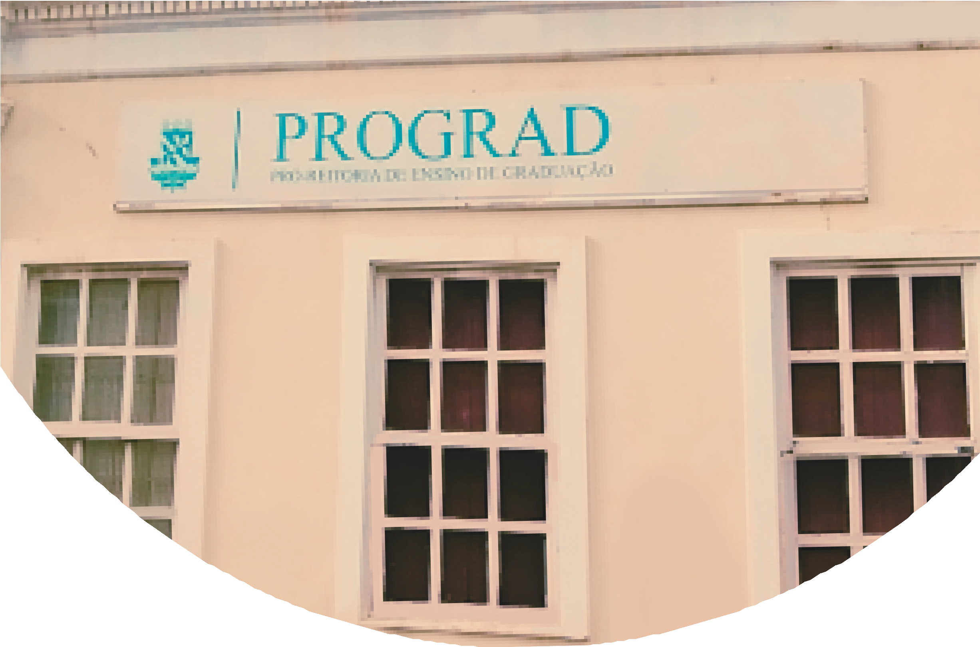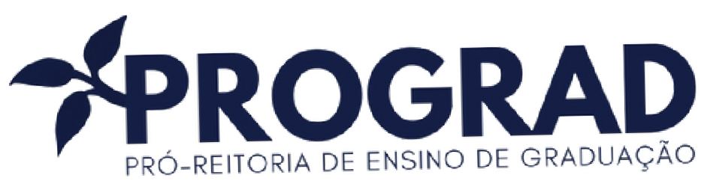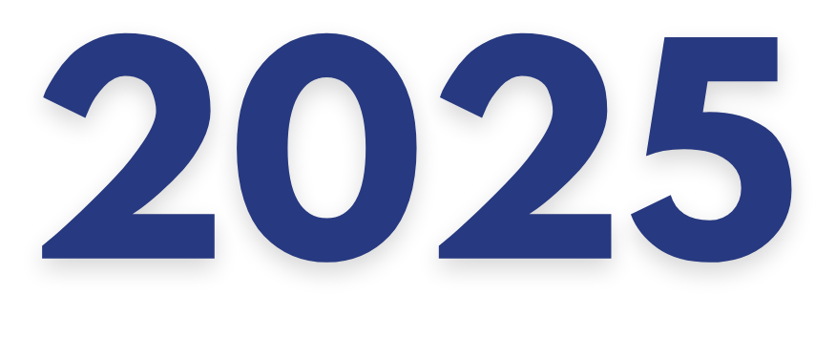

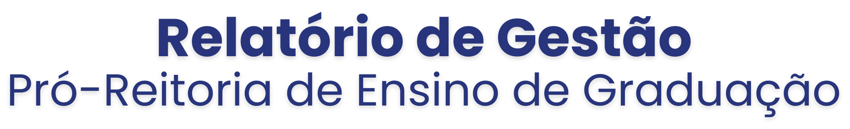

**PRÓ-REITORIA DE ENSINO DE GRADUAÇÃO - UFBA**

**EQUIPE DE ELABORAÇÃO**

**Pró-Reitora**

Nancy Rita Ferreira Vieira

## Coordenadora de Ensino de Graduação

Mônica Leila Portela de Santana

## Coordenadora de Seleção e Orientação

Mireila de Miranda Rogério de Souza

## Coordenador de Projetos Especiais e Tecnologia

Patrick Nascimento da Silva

**Equipe Técnico-Administrativa** Ana Karina Couto Vieira Alexandre de Carvalho Pitta

Carolina Silva da Cunha Mendonça Cristina Maria D’Ávila Teixeira Daiane da Luz Silva

Jailton Jonas Berhends Santos de Sena Jiliane de Santana Souza

José Vandélio Luz de Sousa Lorena de Souza Moreira Luan Kaique Andrade Bastos Maria Christina Silveira Graça Raimundo José Santos Rosângela Santos Brito Samara Aranha da Silva Sandra Helena da Silva Rocha Selmo Alves dos Santos

Taise Santana dos Santos

**RELATÓRIO DE GESTÃO DA PRÓ-REITORIA DE ENSINO DE GRADUAÇÃO | UFBA**

**Exercício 2024**

**Salvador 2025**

Tânia Tavares Rodriguez

**Colaboradores Terceirizados** Ananda Louise Silva Martins Almeida Rodrigo Rocha

Tawan Nascimento Santos Conceição

**Estagiários**

Alex dos Santos Alves

Amanda da Silva Julião Fernandes Clara Jesus Rocha dos Santos Katarine Maria Matos Bulhões Laiane Rodrigues Pereira

Liliana Conceição dos Santos

Mahin Fernanda Soares Costa Santos Manuella Quetsia Trindade Bacellar Vanessa Reis Lima

Victor Azevedo do Amaral

**Diagramação/ Ilustração**

Ananda Louise Silva Martins Almeida Patrick Nascimento da Silva

Mônica Leila Portela de Santana

I**magens**

Acervo PROGRAD

**Revisão**

Alexandre de Carvalho Pitta Mônica Leila Portela de Santana Nancy Rita Ferreira Vieira

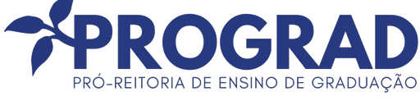

**SUMÁRIO**

1. PALAVRAS INICIAIS 04
2. ESTRUTURA ADMINISTRATIVA E GOVERNANÇA 05
   1. BREVE HISTÓRICO, ORGANOGRAMA E ORGANIZAÇÃO INTERNA
3. INFRAESTRUTURA 09
   1. DESCRIÇÃO DA INFRAESTRUTURA (ACESSIBILIDADE. MELHORIAS E NECESSIDADES)
4. FORÇA DE TRABALHO DO ÓRGÃO 10
   1. FORMAÇÃO DA EQUIPE E QUANTITATIVOS
5. RESULTADOS DA GESTÃO DO ÓRGÃO 13
   1. Principais objetivos, metas e ações propostas e realizadas no exercício de 2024
   2. Projetos e programas realizados
   3. Principais resultados alcançados
   4. Relações interinstitucionais e intrainstitucionais
   5. Gestão administrativa, orçamentária e financeira
   6. Premiações e destaques

**6- PRINCIPAIS DESAFIOS E AÇÕES PARA 2025** **53**

# PALAVRAS INICIAIS

As coordenações, núcleos e setores e os 36 integrantes que compõem a Pró- Reitoria de Ensino de Graduação (PROGRAD) aqui reunidos, na composição deste Relatório de Gestão 2024, tiveram como propósito apresentar os projetos, programas e ações desenvolvidos com um mesmo propósito norteador: contribuir para a promoção da qualidade do ensino de graduação na Universidade Federal da Bahia.

Em 2024, por meio das Coordenações de Ensino de Graduação, de Seleção e Orientação e de Projetos Especiais e Tecnologia e de seus respectivos núcleos, a PROGRAD implementou as seguintes ações, definidas como prioritárias:

1. monitoramento e cumprimento da meta global do objetivo estratégico 1 do PDI: 100% dos cursos de graduação com CPC igual ou superior a 4 na avaliação do Instituto Nacional de Estudos e Pesquisas Educacionais Anísio Teixeira (INEP), nos processos de reconhecimento ou renovação do reconhecimento;
2. articulação e organização do Processo Seletivo Extraordinário BI-CPL 2024.2, com a oferta de 457 vagas nesse certame;
3. produção do Webinário Educação inclusiva para estudantes com TEA;
4. renovação do Programa de Iniciação à Docência – PIBID 2024, com ampliação de 253 para 624 bolsistas;
5. acompanhamento do ENADE 2024, em especial do ENADE das Licenciaturas;
6. monitoramento dos projetos de cursos de graduação, de alteração curricular para os múltiplos de 15h e de implementação da curricularização da extensão;
7. criação do novo site da Coordenação de Seleção e Orientação, com vistas a melhorar os processos de divulgação dos processos seletivos da graduação da UFBA;
8. criação de três novos cursos de graduação: Licenciatura Intercultural Indígena – Faculdade de Filosofia e Ciências Humanas (PARFOR Equidade); Engenharia de Transportes – Escola Politécnica; e Engenharia Elétrica – Instituto de Ciências Tecnologia e Inovação;
9. acompanhamento aos coordenadores de colegiados de graduação.
10. publicação do catálogo de cursos e cartilha do estadunte em 2024, com aprimoramentos sugeridos pela comunidade universitária que tem se utilizado dos materiais para orientação.

Foi sem dúvida um ano intenso em debates na busca contínua de não perdermos de vista os princípios que regem a missão da PROGRAD em promover a qualidade do ensino de graduação, em uma Universidade pública, inclusiva, de referência.

# ESTRUTURA ADMINISTRATIVA E GOVERNANÇA

* 1. **Breve histórico, organograma e organização interna**

Na Administração Central, já se tem discutido, há algum tempo, a necessidade de atualização do Regimento Interno da Reitoria, no intuito de adequá-lo às configurações das pró-reitorias e superintendências, bem como retificar atribuições de determinados núcleos que, mesmo tendo sido identificados tão logo na publicação do documento em 2013, ficaram aguardando uma revisão mais completa do texto. A Pró-Reitoria de Ensino de Graduação não é diversa dos demais órgãos e, ao longo destes doze anos, sofreu alteração na sua estrutura administrativa, para atender melhor às exigências externas – a exemplo da necessidade de articulação de projetos e programas novos criados e revisão das políticas do ensino de graduação. Para alcançar esses objetivos, a PROGRAD se organiza na seguinte estrutura, ainda que a minuta com tais alterações do Regimento Interno necessite ser apreciada junto aos órgãos competentes.

**Figura 1 -** Organograma da PROGRAD

**Secretaria Executiva**

**Pró-Reitoria (Gabinete)**

**Setor de Gestão Administrativa e Financeira**

**Coordenação de Projetos Especiais e Tecnologia**

**Coordenação de Ensino de Graduação**

**Coordenação de Seleção e Orientação**

Núcleo de Desenvolvimento de Programas e Projetos

Núcleo de Acompanhamento das Avaliações dos Cursos de Graduação

Núcleo de Seleção e Avaliação

Núcleo de Formação e Assessoria Pedagógica

Núcleo de Currículos e Programas

Núcleo de Mobilidade e Monitoria

Núcleo de Planejamento Acadêmico de Graduação

Núcleo de Estágios e Oportunidades Acadêmicas

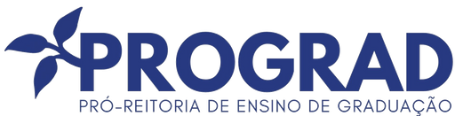

Fonte: PROGRAD/UFBA.

Após ajustes internos, ao longo destes dois anos, entendemos que essa atual configuração está adequada às diretrizes político-pedagógicas da PROGRAD.

Dentre as atribuições desta Pró-Reitoria no ano de 2024, em concordância com o Art. 21 do Regimento Geral do Estatuto e do Regimento Geral da UFBA, no ano de 2024, foram desenvolvidas, entre outras, as seguintes ações:

I. I. Em cumprimento ao inciso I, Art. 21 – “executar as decisões dos Órgãos Colegiados superiores pertinentes à sua área de atuação”; a PROGRAD atuou nas seguintes frentes:

* revisão do tempo mínimo e máximo dos cursos de graduação, em conformidade com a Resolução CAE 09/2009, ação necessária para identificar o tempo de integralização dos estudantes;
* colaboração nos procedimentos relativos à conversão da carga horária dos componentes curriculares para múltiplos de 15 horas (Resolução CONSEPE 02/2021);
* colaboração nos procedimentos relativos à integralização das ações/atividades extensionistas nos currículos dos cursos da UFBA (Resolução CONSEPE 02/2022), em consonância com a PROEXT. A PROGRAD contribuiu ainda com a formulação de resolução para regulamentar a dispensa do déficit de carga horária de extensão;
* participação na construção do Projeto Pedagógico Institucional da UFBA 2025-2034.

1. - Em cumprimento ao inciso III, Art. 21 – “formular diagnóstico dos problemas da Instituição e propor políticas de atuação nas áreas específicas de atuação”; a PROGRAD atuou nas seguintes frentes:
   * proposição ao Conselho Acadêmico de Ensino de revisão das normativas para a passagem BI-CPL, com vistas a garantir processos seletivos seguros e eficientes, a exemplo da Resolução CAE 02/2025 - Altera o Art. 11 da Resolução n° 11/2022 - Estabelece critérios do processo seletivo de graduado egresso dos Bacharelados Interdisciplinares da UFBA para ingresso nos Cursos de Progressão Linear da UFBA, Resolução CAE 06/2024 - Aprova o Guia do Candidato para a Seleção BI-CPL que orienta os discentes frente à Resolução CAE nº 11/2022, Resolução CAE 12/2024 - Dispõe sobre reserva de vagas nos cursos de Medicina – Altera a oferta das vagas supranumerárias nos cursos de Medicina;
   * colaboração na solução de aspectos referentes à migração do sistema acadêmico atual, o SIAC, para o SIGAA, com a presença de diversos técnicos-administrativos e da Coordenação de Ensino de Graduação nas reuniões junto à STI e a SUPAC;
   * participação do debate acerca da transferência na UFBA, que resultou na Resolução CAE 07/2024 - Dispõe sobre a Transferência Extraordinária *Intercampi* de estudantes entre cursos de Graduação da Universidade Federal da Bahia;
   * participação nas Comissões Especiais do Conselho Acadêmico de Ensino relativas à passagem BI-CPL, em particular nos cursos de Medicina, com o intuito de encontrar alternativas que garantam o cumprimento das Diretrizes Curriculares Nacionais desse curso de Medicina, o compromisso com a qualidade da formação médica, e, entre outros, o limite de vagas autorizadas pelo MEC para estes cursos na UFBA. Inciadas em 2024, segue-se o debate em 2025;
   * organização do Processo Seletivo Extraordinário BI-CPL 2024.2 – as vagas foram retiradas do Sisu e/ou das Vagas Residuais do ano de 2024. Neste processo seletivo, foram ofertadas 472 vagas, distribuídas em 44 cursos que oferecem turmas com ingresso no segundo semestre letivo. O processo de definição do número de vagas foi amplamente debatido com os representantes estudantis dos Centros Acadêmicos dos Bacharelados Interdisciplinares, dos representantes do Instituto de Humanidades, Artes e Ciências (IHAC), dos conselheiros do Conselho Acadêmico de Ensino (CAE) e dos representantes das unidades universitárias da UFBA, entre os meses de junho a dezembro de 2023 e divulgado o total de vagas e de cursos que participam deste Edital Extraordinário em março de 2024, em reunião do Conselho. Registre-se que apenas 171 candidatos se inscreveram neste processo seletivo, consequentemente 286 vagas deixaram de ser oferecidas no Sisu ou no Processo Seletivo de Vagas Residuais 2024;
2. - No âmbito do Conselho Acadêmico de Ensino (CAE) e do Conselho Superior de Ensino, Pesquisa e Extensão (CONSEPE), em cumprimento ao inciso V, Art. 21 - “assessorar os Órgãos Colegiados nos processos de deliberação sobre matérias relacionadas aos seus campos de atuação”, a Prograd acompanhou a proposição de minutas de resoluções e participou de

comissões especiais do CAE na criação, atualização ou revisão de resoluções necessárias às demandas internas ou a alterações normativas externas relativas aos cursos de graduação, a saber:

* + Resolução CAE 01/2024 - Altera o Art. 7º da Resolução CAE nº 11/2023, incluindo vagas supranumerárias para quilombolas - atualização da Resolução 13/2023;
  + Resolução CAE 03/2024 - Altera o *caput* do Art. 1º da Resolução n° 13/2023, incluindo vagas supranumerárias para quilombolas na transição dos Bacharelados Interdisciplinares para os Cursos de Progressão Linear (CPL);
  + Resolução CAE 02/2024 - Altera a Resolução nº 03/2023 que regulamenta a integralização curricular de estudante de graduação, em 2023.1, após padronização de unidade de carga horária de 15 horas e dá outras providências;
  + Resolução CAE 04/2024 - Dispõe sobre o preenchimento de vagas residuais no ano letivo de 2024;
  + Resolução CONSEPE 01/2024 -Dispõe sobre a atipicidade do semestre letivo 2024.1 e dá outras providências;
  + Resolução CAE 05/2024 - Dispõe sobre aplicação do trancamento especial em decorrência da atipicidade do semestre letivo, conforme Resolução nº 01, de 16 de maio de 2024 do CONSEPE;
  + Resolução CAE 08/2024 - Revoga a Resolução 12/2023, que estabelece o critério de inclusão regional, com o objetivo de estimular o acesso ao Instituto Multidisciplinar em Saúde - *Campus* Anísio Teixeira (IMS-CAT) e ao Instituto de Ciência, Tecnologia e Inovação - *Campus* de Camaçari da Universidade Federal da Bahia;
  + Resolução CAE 10/2024 - Dispõe sobre a regulamentação do regime excepcional de exercícios domiciliares para estudantes e dá outras providências.
  + Resolução CAE 11/2024 - Dispõe sobre o retorno do curso de Licenciatura em Teatro da UFBA ao SiSU.

Além disso, há de se destacar a participação da Prograd, por meio da Coordenadora de Ensino de Graduação, à época, Profa. Adriana Freire Pereira Férriz, na reformulação do Regulamento de Ensino de Graduação e de Pós- Graduação, publicado em outubro de 2024.

# INFRAESTRUTURA

* 1. **Descrição da infraestrutura (Acessibilidade. Melhorias e necessidades)**

No segundo semestre de 2024, houve intervenção da SUMAI na infraestrutura da Prograd, realizando ações como conserto do telhado, limpeza das calhas, troca de janelas, pintura, colocação do ar condicionado na Coordenação de Seleção e Orientação (CSOR), o que causou um bem-estar dos trabalhadores, com salas mais arejadas e ambiente mais agradável.

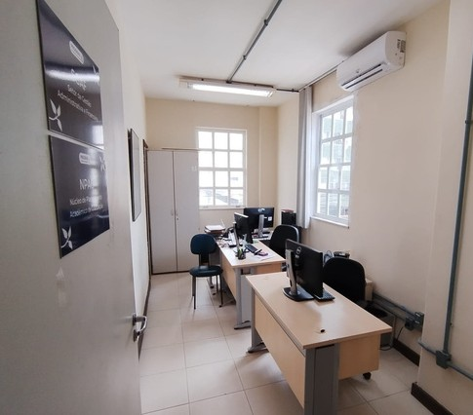Ressalte-se, porém, que o espaço é exíguo para o número de coordenações/núcleos da Prograd. O atendimento ao público se faz de maneira acanhada, sequer há sala de reunião. Além disso, a equipe está dividindo dois espaços: no Canela, as Coordenações de Ensino de Graduação e de Projetos Especiais e Tecnologia, na Federação, o CSOR e o

setor de Estágios e Oportunidades

Acadêmicas (EPA). Evidentemente essa divisão espacial não é adequada, pois cria uma dificuldade adicional

Salas com novos equipamento de ar condicionados, pintadas e com novas janelas tornam o ambiente de trabalho agradável. Fonte: Acervo PROGRAD.

para interlocução, em particular do CSOR, com os demais núcleos desta pró- reitoria, em se considerando o cotidiano das ações a serem desenvolvidas, principalmente no período de seleção/matrícula. Por estes motivos, temos solicitado à SUMAI ocupação de uma das casas do Canela, para a transferência do CSOR, e para a melhor organização dos demais projetos executados por esta pró-reitoria, a exemplo do Pibid e do PET, além dos projetos mais novos como o Universidade para Todos (UPT) e o Pé-de-Meia, a serem implantados em 2025.1.

# FORÇA DE TRABALHO DA PROGRAD

* 1. FORMAÇÃO DA EQUIPE E QUANTITATIVOS

A Prograd é composta por uma equipe de 42 pessoas provenientes de seu quadro e de unidades acadêmicas, entre 8 docentes*, 23 servidores técnico- administrativos em educação, 8 estagiários e 3 terceirizados. Desse quantitativo, encontram-se afastados quatro membros em atividades em outros órgãos da Administração Pública, e uma em processo de doutoramento.

Nota-se que a equipe é bastante reduzida em se considerando o universo de atuação desta pró-reitoria: cerca de 35 mil estudantes, 110 cursos de graduação, 106 colegiados, 8 processos seletivos em 2024 e suas diversas chamadas (Sisu, Artes, Odontologia, BI-CPL, AQTRTaes, Vagas Residuais, EAD, além de processos especiais como o Parfor) com a oferta de 6.214 vagas anuais apenas no Sisu/UFBA.

Das três coordenação da Prograd, em 2024, apenas a Coordenação de Seleção e Orientação (CSOR) teve um acréscimo do número de servidores, com a chegada de um servidor técnico-administrativo da área de computação e mais um terceirizado.

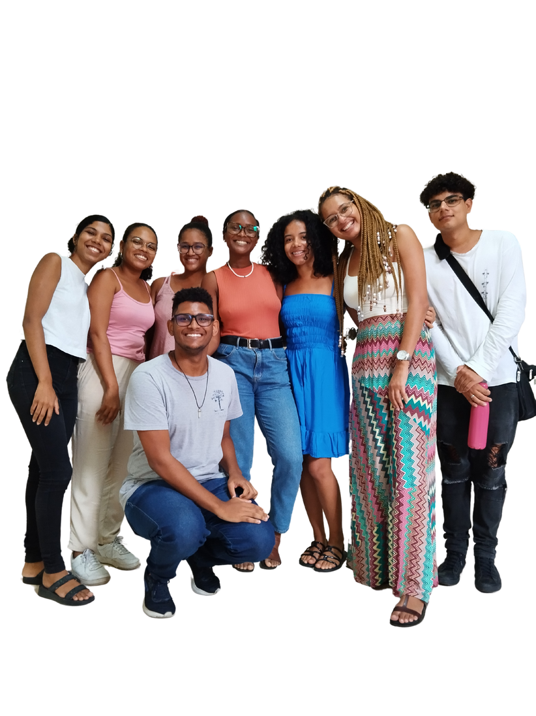

A Coordenação de Ensino de Graduação, por outro lado, teve redução do número de servidores no Núcleo de Currículos e Programas (NCP), núcleo substancial para uma das estratégias diagnosticadas como fundamentais para a área do ensino de graduação: a reformulação dos projetos pedagógicos dos cursos de graduação da UFBA, com vistas à melhoria da qualidade do ensino e garantir a

Equipe de estagiários em 2024

**Fonte:** Acervo PROGRAD.

implementação da política de ensino de graduação.

* as docentes em exercício na Prograd estão lotadas nas seguintes Unidades Acadêmicas: 1 da Escola de Nutrição (autando como Coordenadora de Gradução); 4 da Faculdade de Educação (2 atuando no PIBID, 1 no PARFOR e 1 no NUFAP); 1 do Instituto de Ciência da Saúde (exercendo a função de Chefe do Núcleo de Desenvolvimento de Programas e Projetos); 2 do Instituto de Letras (1 no autando no PIBID, 1 execendo o cargo de Pró-Reitora de Ensino de Graduação).

O NCP precisa de mais servidores para que as políticas de inclusão da extensão nos currículos, o cumprimento das diretrizes curriculares nacionais e o acompanhamento dos processos internos e externos de avaliação da qualidade dos cursos de graduação com a atualização dos PPC, como avaliado durante o processo de renovação do recredenciamento da UFBA, possam ocorrer de modo mais célere.

Ainda nesta Coordenação, o Núcleo de Planejamento Acadêmico de Graduação (NPAG) é formado por apenas uma servidora, a despeito de ser responsável por *manter um contínuo fluxo de informações atualizadas sobre legislação do ensino superior relacionadas à Graduação; identificar a necessidade de docente para o ensino de graduação, considerando o Plano de Desenvolvimento Institucional e o Banco de Professores Equivalentes de cada Unidade Universitária, e construir e manter atualizado o quadro geral de professores, por unidade de lotação, com o perfil e a disponibilidade docente* (Art. 7º do Regimento Interno da Reitoria). A solicitação constante de mais servidores com o perfil adequado para este núcleo tem sido primordial em se considerando as inúmeras e grandes responsabilidades atribuídos ao NPAG. Particularmente em 2024, com a greve dos servidores técnico-administrativos em educação (de março a junho/2024) e com o afastamento decorrente de licença para tratamento de saúde da única servidora lotada no núcleo (agosto a dezembro/2024), a execução das atividades do NPAG foi impactado consideravelmente, gerando a interrupção de tarefas cotidianas assim como o desenvolvimento de algumas ações de melhorias para a profissionalização da gestão do BPEq que deveriam ser realizadas em parceria com a Pró- Reitoria de Desenvolvimento de Pessoas (PRODEP).

A Coordenação de Projetos Especiais e Tecnologia (CPET), por meio do Núcleo de Desenvolvimento de Programas e Projetos, tem atuado na implementação de projetos especiais e/ou temporários da Prograd, a saber: Programa de Iniciação à Docência (PIBID), Residência Pedagógica (RP), descontinuado pela Capes em 2024, Programa de Educação Tutorial (PET), Revalidação de Diplomas Estrangeiros. Em 2025, com a implantação do Programa Pé-de-Meia Licenciaturas, haverá a necessidade de mais um servidor técnico- administrativo para que possa gerir esse programa e realizar o acompanhamento pedagógico dos estudantes deste novo programa da Capes.

**Tabela 1:** Quantitativo de Servidores em Exercício na PROGRAD

|  |  |  |  |
| --- | --- | --- | --- |
| **Núcleo** | **Servidores Efetivos** | **Estagiários** | **Terceirizados** |
| **Setor de Gestão Administrativa e Financeira** | 1 - Assistente em Administração | 2 |  |
| **Núcleo de Planejamento Acadêmico de Graduação** | 1 - Secretário Executiva |  |  |
| **Núcleo de Mobilidade Acadêmica e Monitoria** | 2 - Assistente em Administração |  |  |
| **Núcleo de Acompanhamento das Avaliações dos Cursos de Graduação** | 1 - Assistente em Administração 1 - Téc. em Assuntos Educacionais | 1 |  |
| **Núcleo de Estágio e Oportunidades Acadêmicas** | 1 - Assistente em Administração |  |  |
| **Núcleo de Currículos e Programas** | 1 - Assistente em Administração 4 - Téc. em Assuntos Educacionais  2 - Pedagogas | 1 |  |
| **Coordenação de Projetos Especiais e Tecnologia** | 1 - Assistente em Administração | 1 |  |
| **Núcleo de Desenvolvimento de Programas e Projetos** | 1 - Docente | 1 | 1 |
| **Coordenação de Seleção e Orientação** | 2 - Assist. em Administração 1 - Téc. em Tecnologia da Informação |  | 2 |
| **Coordenação de Ensino de Graduação** | 1 - Docente | 1 |  |
| **Núcleo de Formação e Assessoria Pedagógica** | 1 - Docente |  |  |
| **Secretaria PROGRAD** | 1 - Secretária Executiva | 1 |  |
| **Total** | **22** | **8** | 3 |

Fonte: PROGRAD/UFBA.

4.2 CAPACITAÇÕES E PROJETOS

A PROGRAD conta com um corpo docente composto exclusivamente por doutores/as. No corpo técnico-administrativo, há 2 doutores/as, 4 mestres, 8 especialistas e 2 graduados/as. Já os técnicos terceirizados possuem formação alinhada às demandas de suas funções. A diversidade de escolaridades reflete a qualificação e a expertise da equipe.

Destaca-se que a PROGRAD costuma incentivar sua equipe a se capacitar e qualificar por meio de cursos oferecidos pela UFBA e outras instituições, no entendimento de que o conhecimento adquirido retornará à instituição no aprimoramento dos serviços prestados à sua comunidade.

# RESULTADOS DA GESTÃO DA PROGRAD

5.1 PRINCIPAIS OBJETIVOS, METAS E AÇÕES PROPOSTAS E REALIZADAS NO

EXERCÍCIO DE 2024

## 5.1.1 Atendimento à meta global do objetivo estratégico 1 do PDI: 100% dos

**cursos de graduação com CPC igual ou superior a 4 na avaliação do INEP.**

1. **Arquivologia** (18872), conceito 5;
2. **Artes Visuais** (13306), conceito 5;
3. **Canto Lírico** (13311), conceito 5;
4. **Ciências Biológicas** – bacharelado (313283), conceito 5;
5. **Ciências Naturais** (13280), conceito 4;
6. **Decoração** (1901196), conceito 5;
7. **Engenharia de Agrimensura e Cartográfica** (1828191), conceito 4;
8. **Estudos de Gênero e Diversidade** (1828150), conceito 4;
9. **Geografia** – bacharelado (313274), conceito 5;
10. **Geofísica** (13321), conceito 4;
11. **Filosofia – licenciatura** (13303), conceito 4;
12. **Filosofia – bacharelado** (313303), conceito 4; e
13. **Terapia Ocupacional** (1556591),conceito 5.

Com a apresentação dos resultados obtidos nas avaliações *in loco* em 2024, pode-se atestar, na série histórica de 2017 a 2024, o desempenho positivo dos cursos da UFBA nas avaliações *in loco* realizadas pelo INEP:

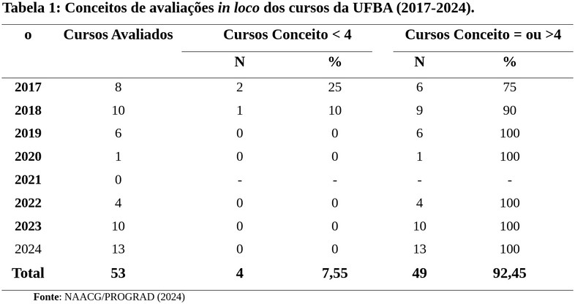

## 5.1.2 ENADE das Licenciaturas e ENADE 2023

Entre as principais ferramentas de avaliação e de regulação das instituições de ensino superior estabelecidas pelo Sistema Nacional de Avaliação da Educação Superior (Sinaes), estão os processos de autorização, reconhecimento e renovação de reconhecimento dos cursos de graduação e o Exame Nacional de Desempenho dos Estudantes (ENADE).

Em 2024, foi realizado o primeiro ENADE das Licenciaturas, com a inclusão da Avaliação da Prática (AP), que visa examinar as habilidades e competências práticas docentes dos estudantes nos estágios supervisionados obrigatórios, além da Prova Teórica - que avalia as competências docentes.

O Núcleo de Acompanhamento e Avaliação dos Cursos de Graduação (NAACG) participou ativamente de eventos *online* realizados pelo INEP e outras instâncias sobre o ENADE das Licenciaturas, além de protocolar diversas demandas ao INEP com a finalidade de obter esclarecimentos, orientações, correções e soluções de erros relativos ao ENADE 2024.

Nesta nova configuração, estão sendo avaliados até o primeiro semestre de 2025, os 17 cursos de graduação em licenciatura da UFBA dispostos na tabela abaixo, com seus respectivos Conceitos ENADE vigentes, correspondentes à edição de 2021 - último exame do qual participaram:

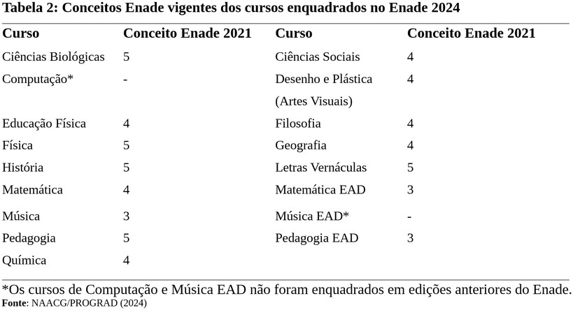

O novo ENADE das Licenciaturas inseriu novos atores na avaliação pelo exame: os orientadores de estágio da UFBA e os supervisores de estágio das escolas de educação básica. Isto trouxe alguns desafios e evidenciou algumas facilidades para o cumprimento das ações e prazos previstos no edital pelos envolvidos:

* A disparidade entre o Cronograma do Edital, a Agenda Acadêmica da UFBA e o Calendário das Escolas – o calendário acadêmico da UFBA sofreu alterações em decorrência da última greve dos servidores da educação, o que torna desafiadora a execução da Avaliação da Prática (AP) em um contexto em que os prazos das instituições envolvidas não são similares;
* Orientadores de Estágio da UFBA que possuem trabalhos continuados em determinadas escolas - para os cursos cujos Orientadores atuam em uma instituição de ensino básico específica há um tempo considerável, os procedimentos da AP foram executados com melhor fluidez, principalmente no que diz respeito ao acesso ao código Inep da escola e ao CPF do Supervisor de Estágio da escola - dados necessários para o andamento da avaliação;
* Instabilidades e erros no Sistema ENADE - foram frequentes os erros de informações e de acesso à plataforma, de modo que muitas demandas ao INEP precisaram ser abertas por todos os envolvidos, ocasionando atrasos e alguns prejuízos aos estudantes.

Todos os procedimentos relativos ao ENADE 2023 foram encerrados em 01 de agosto de 2024. De acordo com o Cronograma do Edital nº 37/2023 - MEC/INEP, os resultados deveriam ter sido publicados até 10 de setembro de 2024, porém ainda estamos aguardando a divulgação dos Conceitos ENADE 2023 e de demais Indicadores de Qualidade da Educação Superior 2023 pelo INEP. Os cursos de bacharelado da UFBA avaliados em 2023 foram: Arquitetura e Urbanismo; Engenharia Civil; Engenharia da Computação; Engenharia de Controle e Automação de Processos; Engenharia de Produção; Engenharia Elétrica; Engenharia Mecânica; Engenharia Química; Engenharia Sanitária e Ambiental; Enfermagem; Farmácia; Fisioterapia; Fonoaudiologia; Medicina; Medicina Veterinária; Nutrição; Odontologia e Zootecnia. Todos estes cursos receberam conceitos satisfatórios (4 e 5) na última avaliação ENADE pela qual passaram, em 2019.

Os últimos resultados publicados dizem respeito ao ENADE 2022. Dos 82% dos cursos avaliados, em 2022, mantiveram ou subiram para o conceito 5, e 18% deles mantiveram ou subiram para o conceito 4. Dos onze cursos avaliados, todos obtiveram conceito satisfatório, sendo nove com conceito máximo, como descrito seguir:

1. **Administração** – conceito 5;
2. **Ciências Contábeis** (turnos diurno e noturno) – conceito 5;
3. **Ciências Econômicas** – conceito 4;
4. **Direito** (turno diurno) – conceito 5;
5. **Direito** (turno noturno) – conceito 4;
6. **Jornalismo** – conceito 5;
7. **Psicologia** (Salvador e Vitória da Conquista) – conceito 5;
8. **Secretariado Executivo** – conceito 5;
9. **Serviço Social** – conceito 5.

Considerando os cursos avaliados pelo ENADE, entre 2017 e 2022, observa-se que das 113 avaliações ocorridas no período, 22% obtiveram conceito menor que 4 e 80,5% conceito maior ou igual a 4, conforme tabela abaixo. Vale ressaltar que em 2020 não houve ENADE, devido às restrições impostas pela pandemia da COVID-19.

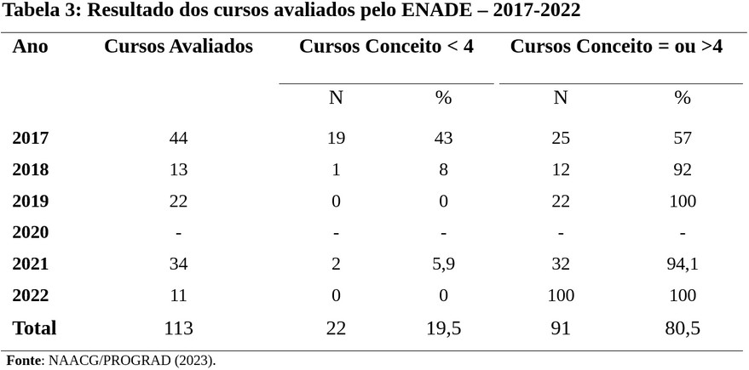

**5.1.3 Processo de atualização e melhoria da qualidade do ensino de**

## graduação

Em consonância com o previsto no Planejamento Estratégico da Prograd, em consonância com o PDI da UFBA, o Núcleo de Currículos e Programas (NCP) atuou nas seguintes ações:

* + Levantamento das normas externas e internas, para subsidiar a análise das propostas de criação de cursos novos bem como de reestruturação curricular;
  + Orientação aos Colegiados dos Cursos sobre as novas exigências legais, especialmente no que diz respeito a inclusão das temáticas obrigatórias: Educação Ambiental, Educação para as Relações Étnico- Raciais e Educação e Direitos Humanos, bem como à integralização da extensão nos currículos;
  + Diagnóstico dos currículos dos cursos, propondo atualizações, quando necessárias;
  + Orientação aos Colegiados, promovendo o aperfeiçoamento de mecanismos de integração curricular, propondo abordagens interdisciplinares, envolvendo os diversos campos de saber.

Merecem destaque ações ainda as seguintes ações deste núcleo:

* + Participação em reuniões para criação dos seguintes cursos: Relações Internacionais (área de concentração que pretende criar curso), Gestão Socioambiental EAD e Estudos de Engenharia (proposta da Escola Politécnica para criação de Área de Concentração)
  + Colaboração nos procedimentos relativos à conversão da carga horária dos componentes curriculares para múltiplos de 15 horas (Resolução CONSEPE 02/2021);
  + Colaboração nos procedimentos relativos à integralização das ações/atividades extensionistas nos currículos dos cursos da UFBA (Resolução CONSEPE 02/2022).

**5.1.4 Manutenção do encontro semestral entre a Prograd e as**

## coordenações dos cursos de graduação.

Em virtude da greve de servidores técnico-administrativos e de docentes, houve apenas reunião no primeiro semestre em 21 e 22/03/2024 , que teve a seguinte pauta: Informes acerca do novo site da Prograd, da Cartilha do Estudante, do Catálogo de Cursos da UFBA e do Projeto de Formação dos Coordenadores de Colegiados de Graduação); Discussão sobre as Vagas extraordinárias para egressos dos Bacharelados Interdisciplinares e sobre as Vagas Residuais 2024; Apresentação das Diretrizes Curriculares Nacionais, Licenciaturas, Extensão e PPCs e introdução ao debate acerca da situação acadêmica dos estudantes ingressantes no Processo Seletivo do AQTRTaes, em especial dos estudantes indígenas e dos estudantes quilombolas. Infelizmente a greve impediu que essa ação junto aos estudantes indígenas e quilombolas desse prosseguimento, bem como a conclusão da Formação dos Coordenadores de Colegiados de Graduação.

## 5.1.5 Manutenção das reuniões de orientação para as etapas regulatórias

***[](https://prograd.ufba.br/sites/prograd.ufba.br/files/ebook_enade_das_licenciaturas_2024_estudantes.pdf)*** **relacionadas à Avaliação *in loco.***

Manutenção, por meio do Núcleo de Acompanhamento e Avaliação dos Cursos de Graduação (NAACG), das reuniões de orientação para as etapas regulatórias relacionadas à Avaliação *in loco* ao longo do segundo semestre e à realização de dois Seminários ENADE 2024, em parceria com a Procuradoria Educacional Institucional e a Comissão Própria de Avaliação.

Capa do o e-book [ENADE das](https://prograd.ufba.br/sites/prograd.ufba.br/files/ebook_enade_das_licenciaturas_2024_estudantes.pdf) [Licenciaturas UFBA 2024](https://prograd.ufba.br/sites/prograd.ufba.br/files/ebook_enade_das_licenciaturas_2024_estudantes.pdf). **Fonte:** Acervo da PROGRAD/UFBA.

5.2 PROJETOS E PROGRAMAS REALIZADOS.

## 5.2.1 Elaboração e divulgação de materiais de apoio e normativas internas

**para coordenadores e estudantes habilitados ao ENADE 2024.**

O Núcleo de Acompanhamento e Avaliação dos Cursos de Graduação (NAACG) elaborou e divulgou materiais de apoio e normativas internas para coordenadores de curso, orientadores de estágio e estudantes das licenciaturas – assegurando melhor entendimento e visualização dos procedimentos e estratégias que podem ser adotadas, com destaque para o *e-book* [**ENADE das Licenciaturas UFBA 2024**](https://prograd.ufba.br/sites/prograd.ufba.br/files/ebook_enade_das_licenciaturas_2024_estudantes.pdf), direcionado aos licenciandos. Este núcleo realizou:

 1º Webinário ENADE das Licenciaturas 2024 ([***YouTube***](https://www.youtube.com/watch?v=QHimvFFcCsw));   Seminário ENADE 2023 ([***YouTube***](https://www.youtube.com/watch?v=ZjZqdHdHx2c&t=2s)); 

 ENADE UFBA 2023 - Regularidade dos Estudantes e Colação de Grau antecipadas ([***YouTube***](https://www.youtube.com/watch?v=GuXxL3mlI_k&t=569s)); 

 A Avaliação dos Cursos de Graduação | Congresso Virtual UFBA 2020 ([***YouTube***](https://www.youtube.com/watch?v=-svE_kMOBeU)); 

 A Importância do Engajamento Discente nas Avaliações do SINAES | Congresso UFBA 75 Anos ([***YouTube***](https://www.youtube.com/watch?v=CmaxAJGkZ_8)); 

 Usos da avaliação do SINAES na perspectiva dos coordenadores de

curso da UFBA ([**dissertação**](https://repositorio.ufba.br/handle/ri/35735)). 

## 5.2.2 [Programa de Monitori](https://prograd.ufba.br/programa-de-monitoria)a

No âmbito dos cursos de graduação, o Programa de Monitoria desempenha um papel decisivo na promoção da qualidade de ensino, já que intensifica a cooperação entre estudantes e professores nas atividades didático- pedagógicas, ampliando os espaços de aprendizagem e qualificando a formação discente, além de despertar o interesse do estudante pela docência. No ano de 2024, foram alocados R$ 1.253.700,00 para o custeio de bolsas de monitoria ao longo dos semestres 2024.1 e 2024.2. No primeiro semestre letivo do ano, foram implementadas 222 bolsas, enquanto no segundo foram 225 bolsas. Estima-se que o custo total do programa de monitoria do ano letivo de 2024 será de R$1.252.300,00.

## 5.2.3 [Programa de Mobilidade Acadêmic](https://prograd.ufba.br/mobilidade-academica)a



No ano de 2024, por meio do Programa de Mobilidade Acadêmica, projeto de intercâmbio estudantil em nível de graduação, a UFBA recepcionou 36 alunos de outras instituições federais de ensino. A Universidade que mais enviou alunos foi a UFMG com 11 estudantes e os cursos que mais receberam alunos foram Psicologia e Teatro, ambos com 5 alunos cada.

No sentido oposto, 7 dos discentes da UFBA se deslocaram para vivenciar novas experiências universitárias Brasil afora: 2 na UnB; 2 na UFES; 1 na UFMG; 1 na UFRJ e 1 na Unirio.

## 5.2.4 [Programa de Educação Tutoria](https://pet.ufba.br/)l



O Programa de Educação Tutorial (PET) da UFBA é constituído por 14 grupos, distribuídos nas diferentes áreas de conhecimento, lotados nos campi Salvador e Vitória da Conquista, contemplando propostas de abrangência específica (10 grupos), interdisciplinar (2 grupos) e institucional (02 grupos). O número de petianos(as) ativos e ex-petianos(as) inativos que, mesmo temporariamente, participaram das atividades nos 14 grupos PET como bolsistas ou não bolsistas, no ano de 2024, foi de 310 discentes.

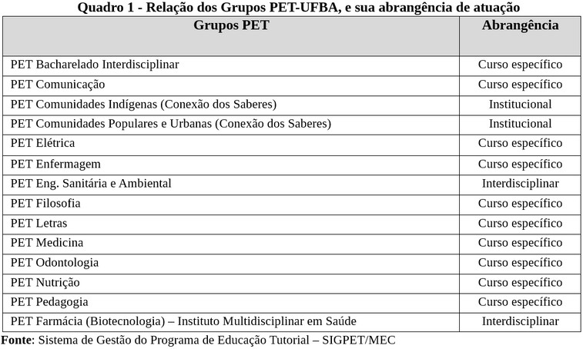

Foram várias atividades de ensino, pesquisa e extensão desenvolvidas pelos grupos PET, dentre elas podem ser destacadas a participação em monitorias voluntárias, em mostras científicas, em participação e organização de eventos, como o INTERPET 2024, ENEPET 2024 e ENAPET 2024, em ciclos de palestras com a comunidade, em edição e publicação de revista científica, em pesquisa orientada, em ações interdisciplinares de promoção de saúde em comunidades específicas, em oficinas de trocas e compartilhamento de saberes com comunidades locais, dentre outras.

Foi realizada uma seleção interna de propostas de criação de novos grupos no âmbito do PET, conforme o Edital nº 002/2024 – Prograd/UFBA, com o objetivo de selecionar 02 propostas de criação de novos grupos PET na UFBA, para concorrer ao Edital nº04/2024 do Ministério de Educação. Das 17 propostas apresentadas à Prograd, foram selecionadas as propostas PET Computação- UFBA e PET Paisagens e Saberes Populares. As propostas foram classificadas, mas não selecionadas, com notas 9,43 e 9,33, respectivamente.

## 5.2.5 [Programa Estudante Convênio-Graduaçã](https://prograd.ufba.br/pec-g-programa-de-estudantes-convenio-graduacao)o

O Programa Estudante Convênio-Graduação teve, no ano de 2024, 14 discentes estrangeiros neste programa selecionados para a graduação nos cursos de Fisoterapia, Odontologia, Direito, Interdisciplinar em Saúde, Comunicação, Interdisciplinar de Ciência e Tecnologia Arquitetura, Engenharia Química, Ciências Contábeis e Ciência da Computação e oriundos de diversos países como São Tomé e Príncipe, Angola, Cabo Verde e Guiné Bissau.

Com vistas a garantir o desenvolvimento de iniciativas de estudantes beneficiários do PEC-G, relativas a atividades de integração e formação acadêmica, o Núcleo de Monitoria e Mobilidade (NUMOB) elaborou um Guia para facilitar a compreensão sobre a UFBA e suas unidades universitárias e também foi criado e-mail específico para o programa PEC-G e um grupo de W*hatsApp* com estudantes mais antigos para facilitar a comunicação das demandas mais urgentes e garantir informação mais ágil e melhor acolhimento aos estudantes estrangeiros.

Neste ano, houve a ampliação da oferta de cursos com a inclusão dos cursos noturnos e, consequentemente, o número de vagas e do número de estudantes para graduação em 2025.

## 5.2.6 [Revalidação de Diplomas de Graduação Estrangeiro](https://prograd.ufba.br/revalidacao)s

Na UFBA, os processos de Revalidação de Diplomas de Graduação Estrangeiros obedecem ao disposto no Art. 2º, Resolução do CNE/CES nº 2, de 19 de dezembro de 2024: “Os diplomas de graduação obtidos no exterior poderão ser revalidados por universidades públicas brasileiras, regularmente credenciadas, criadas e mantidas pelo poder público, que tenham curso reconhecido do mesmo nível e área ou equivalente”. Desde 2018, por meio da adesão à Plataforma Carolina Bori, disponibilizada pelo MEC, com o objetivo de subsidiar a execução e a gestão dos processos de revalidação de diplomas expedidos por estabelecimentos estrangeiros de ensino superior, a UFBA realiza revalidação por esta plataforma.

Há, excepcionalmente, porém, a possibilidade de abertura de processos de revalidação de diplomas estrangeiros em conformidade com o Artigo 1º da Resolução CAE 10/2023: *I - Servidores ativos do quadro permanente da UFBA, técnico-administrativos e docentes; II - Indivíduos aprovados em concurso da UFBA que necessitam de revalidação de diploma ou reconhecimento de títulos estrangeiros para tomarem posse; III - Indivíduos aprovados em processos seletivos para professores visitantes da UFBA que necessitam de revalidação de diploma ou reconhecimento de títulos estrangeiros para viabilizar a contratação.*

Ao longo do ano de 2024, o Núcleo de Desenvolvimento de Programas e Projetos da Prograd fez a gestão, na Plataforma Carolina Bori, de 76 solicitações ou processos de revalidação de diplomas de diversos cursos de graduação estrangeiros, como se observa no Tabela 4.

**Tabela 4:** Processos de revalidação de diploma de graduação estrangeiro na Plataforma Carolina Bori - 2024

**Cursos de Graduação Números de**

**solicitações ou processos**

|  |  |
| --- | --- |
| ADMINISTRAÇÃO | 01 |
| ADMINISTRAÇÃO PÚBLICA | 01 |
| ARQUITETURA E URBANISMO | 01 |

ARTES CÊNICAS ARTES PLÁSTICAS

CIÊNCIA DA COMPUTAÇÃO CIÊNCIAS BIOLÓGICAS CIÊNCIAS CONTÁBEIS CIÊNCIAS ECONÔMICAS CIÊNCIAS SOCIAIS

COMUNICAÇÃO SOCIAL – JORNALISMO DESIGN

DIREITO EDUCAÇÃO FÍSICA ENFERMAGEM ENGENHARIA CIVIL

ENGENHARIA DA COMPUTAÇÃO

ENGENHARIA DE CONTROLE E AUTOMAÇÃO DE PROCESSOS

ENGENHARIA DE PRODUÇÃO ENGENHARIA ELÉTRICA ENGENHARIA MECÂNICA

02

01

01

03

02

01

01

03

01

06

03

04

01

01

02

01

01

05

|  |  |
| --- | --- |
|  |  |
|  |  |
|  |  |
|  |  |
|  |  |
|  |  |
|  |  |
|  |  |
|  |  |
|  |  |
|  |  |
|  |  |
|  |  |
|  |  |
|  |  |
|  |  |
|  |  |
|  |  |

ENGENHARIA DE MINAS

ENGENHARIA QUÍMICA

01

01

|  |  |
| --- | --- |
|  |  |
|  |  |
|  |  |
| ENGENHARIA SANITÁRIA E AMBIENTAL | 01 |
| ESTATÍSTICA | 01 |
| FARMÁCIA | 01 |
| FISIOTERAPIA | 01 |
| FONOAUDIOLOGIA | 01 |
| GEOLOGIA | 01 |
| HISTÓRIA | 02 |
| LETRAS | 01 |
| INTERDISCIPLINAR EM SAÚDE | 01 |
| MATEMÁTICA | 03 |
| MEDICINA VETERINÁRIA | 02 |
| MÚSICA | 02 |
| NUTRIÇÃO | 01 |
| ODONTOLOGIA | 05 |
| PSICOLOGIA | 04 |

|  |  |
| --- | --- |
|  |  |
|  |  |
|  |  |
|  |  |
|  |  |

**Fonte:** Plataforma Carolina Bori, refência 2024

QUÍMICA SERVIÇO SOCIAL

SISTEMA DE INFORMAÇÃO TEATRO

**TOTAL**

02

01

01

01

**76**

A Tabela 5, mostra a relação de processos finalizados de revalidação de diploma de graduação estrangeiro deferidos totalmente, deferidos parcialmente e indeferidos na UFBA, obtidos junto à Plataforma Carolina Bori, de acordo como o país de origem do diploma, no ano de 2024.

**Tabela 5** - Relação de processos finalizados pela UFBA de revalidação de diplomas de graduação estrangeiros - 2024

**PAÍSES**

Argentina Benim Bolívia Chile China Colômbia Cuba

**Deferimento Total**

02

02

02

76

05

01

**Deferimento Parcial**

01

01

**Indeferime nto**

01

|  |  |  |  |  |
| --- | --- | --- | --- | --- |
|  |  |  |  |  |
|  |  |  |  |  |
|  |  |  |  |  |
|  |  |  |  |  |
|  |  |  |  |  |
|  |  |  |  |  |
|  |  |  |  |  |
|  |  |  |  |  |

|  |  |  |  |
| --- | --- | --- | --- |
| Espanha | 01 |  |  |
| EUA |  |  | 01 |
| França |  | 01 |  |
| Peru | 01 |  |  |
| Portugal | 04 |  |  |
| Reino Unido | 01 |  |  |
| República Dominicana | 01 |  |  |
| Venezuela | 01 |  |  |
| **TOTAL** | **21** | **03** | **03** |

**Fonte:** Plataforma Carolina Bori, refência 2024

Dos processos que receberam deferimento parcial entre 2023 e 2024, dois foram encaminhados para os respectivos Colegiados de Curso de Graduação para os requerentes realizarem avaliação de conhecimentos como forma exclusiva de avaliação destinada ao processo de revalidação de seus diplomas, enquanto três processos foram encaminhados para que os requerentes ingressem como “aluno especial revalidação”, a fim de cursar componentes curriculares complementares e obter a finalização do processo de revalidação do seus diplomas. Destaca-se que um dos maiores entraves do processo de revalidação de diplomas estrangeiros diz respeito ao cumprimento pelos comitês de avaliação das unidades universitárias dos prazos instituídos no Termo de Adesão da UFBA à Carolina Bori.

Valendo-se de sua autonomia didático-científica e administrativa, a UFBA aderiu ao Exame Revalida/INEP, para a revalidação de diplomas de graduação em Medicina, como estabelecido pela Resolução CAE 06/2021:

*Art. 1º Fica estabelecido que a Universidade Federal da Bahia só aceitará pedido de revalidação de diploma de médico expedido por instituição de ensino superior estrangeira, se o portador tiver sido submetido ao Exame Nacional de Revalidação de Diplomas Médicos (REVALIDA).*

*Parágrafo único. O pedido de revalidação será automaticamente deferido caso o interessado tenha sido aprovado no REVALIDA, caso contrário, o pleito será indeferido.*

A despeito dessa normativa interna, em que a UFBA delega ao Instituto Nacional de Estudos e Pesquisas Educacionais Anísio Teixeira (INEP) a competência para realizar o Exame Nacional de Revalidação de Diplomas Médicos Expedidos por Instituições de Educação Estrangeiras (REVALIDA), em 2024 foram recepcionados aproximadamente 2.021 requerimentos de tramitação simplificada para a revalidação de diplomas de graduação estrangeiros em Medicina, via mensagem eletrônica e ainda 740 Mandados de Notificação e Intimação.

Com a edição da Resolução CNE/CES Nº 2, de 19 de dezembro de 2024, em que se condiciona a revalidação de diplomas de graduação em Medicina ao REVALIDA, entende-se que tais processos tenderão a rarear, cita-se a legislação atual:

*DOS DIPLOMAS DE GRADUAÇÃO EM MEDICINA*

*Art. 11. A revalidação de diploma de graduação em Medicina expedido por universidade estrangeira será condicionada à aprovação no Exame Nacional de Revalidação de Diplomas Médicos Expedidos por Instituição de Educação Superior Estrangeira - Revalida, de que trata a Lei nº 13.959, de 18 de dezembro de 2019.*

*Parágrafo único. O Revalida tem como objetivo específico subsidiar o processo de revalidação de diplomas médicos estrangeiros por meio da verificação da aquisição de conhecimentos, habilidades e competências requeridos para o exercício profissional adequado aos princípios e às necessidades do Sistema Único de Saúde - SUS, em nível equivalente ao exigido nas Diretrizes Curriculares Nacionais do Curso de Graduação em Medicina no Brasil.*

## 5.2.7 [Programa de Bolsas de Iniciação à Docênci](https://pibid.ufba.br/)a

O Programa de Bolsas de Iniciação à Docência, que tem por objetivo “contribuir para o fortalecimento da formação de professores em nível de graduação e para a melhoria de qualidade da educação básica pública brasileira”, “é uma ação da CAPES que oferece aos estudantes dos cursos de licenciatura a inserção no cotidiano das escolas públicas de educação básica, de modo a participarem ativamente do desenvolvimento de projetos de ensino-aprendizagem que enriquecem a sua formação para o magistério.”

**Tabela 6:** Bolsistas PIBID - Edital CAPES 023/2022

**Modalidade de bolsa**

Coordenadora Institucional

Bolsista ID

Supervisor/a

Coordenador/a de Área

**Quantitativo**

01

253

33

11

|  |  |  |
| --- | --- | --- |
| **Programa** |  |  |
| PIBID |  |  |
|  |  |
|  |  |
|  |  |

**Fonte:** Dados coletados da plataforma SCBA CAPES, fevereiro de 2025.

Com o lançamento do Edital CAPES 10/2024, buscou-se abranger o maior números de subprojetos para aumentar a absorção de estudantes das licenciaturas UFBA. O Pibid UFBA foi contemplado com 26 subprojetos, formado por 24 alunos, 3 supervisores e 1 coordenador de área. As bolsas ficaram distribuídas conforme Tabela 7, abaixo:

**Tabela 7:** Bolsistas PIBID - Edital CAPES 010/2024

**Modalidade de bolsa**

Coordenadora Institucional Coordenador de Área de Gestão Bolsista ID

Supervisor/a

Coordenador/a de Área

**Quantitativo**

01

|  |  |  |  |
| --- | --- | --- | --- |
| **Programa** |  |  | |
| PIBID |  |  | |
|  |  |  |
|  |  | |
|  |  | |
|  |  | |

**Fonte:** Dados coletados da plataforma SCBA CAPES, fevereiro de 2025.

253

33

11

**Tabela 8:** Bolsistas Edital CAPES 023/2022 e Edital CAPES 10/2024.

**Grupos atendidos pelo PIBID em 2024**

Estudantes UFBA atendidos

Professores da rede básica atendidos

Professres UFBA atendidos

**Total**

**Nº**

877

111

41

**1029**

|  |  |
| --- | --- |
|  |  |
|  |  |
|  |  |
|  |  |
|  |  |

**Fonte:** Dados coletados da plataforma SCBA CAPES, fevereiro de 2025.

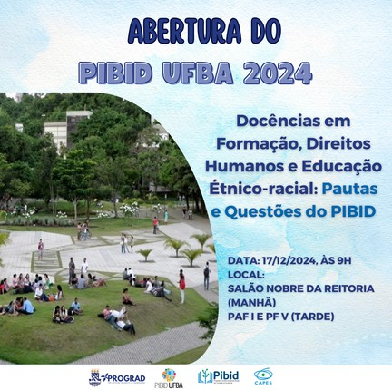Para a abertura do PIBID 2024, foi realizado o **Seminário de Formação Pibid 2024**, evento presencial com público de

589 presentes - um dos recordes de público no espaço em 2024 – com a significativa presença dos licenciandos dos cursos de graduação da UFBA, dos professores da rede básica de ensino, além dos coordenadores dos subprojetos. O tema da mesa de abertura do Seminário foi **Docências em Formação, Direitos Humanos e Educação Étnico-**

**Racial: pautas e questões do PIBID**, com as convidadas palestrantes: Profa. Dra. Dina Maria Rosário (UNEB), Profa. Dra. Irenilza Oliveira (UNEB) e Profa. Dra. Renata Nascimento (UNEB), além da mediação da coordenadora do PIBID – UFBA, Profa. Dra. Denise Guerra. O Seminário contou ainda com a presença da Dra. Vanda Machado, professora colaboradora da Universidade Federal do Recôncavo da Bahia (UFRB), especialista na Educação Etnicoracial, currículo e cultura.

**Fonte**: *card* de divulgação do evento de

Abertura do PIBID UFBA. Fonte: acervo da PROGRAD/UFBA

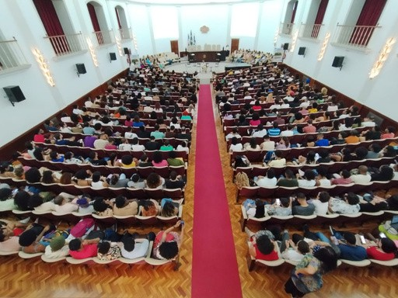

**Fonte**: Salão Nobre da Reitoria durante Abertura do PIBID UFBA. Recorde de lotação em 2024. Fonte: acervo da PROGRAD/UFBA

Sob a coordenação das representantes institucionais deste programa, Profa. Dra. Denise Guerra, Profa. Dra. Raquel Nery, Profa. Dra. Simone Bueno, os grupos de trabalho se reuniram, à tarde, para debater o tema **PIBID UFBA**.

## 5.2.8 [Programa Residência Pedagógic](https://residenciapedagogica.ufba.br/)[a](https://pibid.ufba.br/)



O Programa Residência Pedagógica, destinado a estudantes de licenciaturas (Edital CAPES 24/2022), finalizado em maio de 2024, contou com 16 subprojetos, desenvolvidos em articulação com escolas estaduais e municipais. Com o lançamento do Edital CAPES 10/2024, houve descontinuidade do Programa Residência Pedagógica.

**Tabela 8:** Bolsistas do Programa Residência Pedagógica - Edital CAPES 024/2024

**Modalidade de bolsa**

Coordenadora Institucional

Residente

Preceptor/a

Orientador/a

**Quantitativo**

01

245

51

16

|  |  |  |
| --- | --- | --- |
| **Programa** |  |  |
| PRP |  |  |
|  |  |
|  |  |
|  |  |

**Fonte:** Dados coletados da plataforma SCBA CAPES, fevereiro de 2025.

## 5.2.9 PARFOR Equidade

O PARFOR Equidade é uma edição especial do Plano Nacional de Formação de Professores da Educação Básica (PARFOR), como uma ação da CAPES e da SECADI, que objetiva formar professores em licenciaturas específicas para as redes públicas de educação básica, para as redes de formação por alternância e do público de demanda social. Nesta edição, a UFBA está ofertando 2 cursos de formação inicial, aprovados pelo Edital CAPES 23/2023, sendo eles: a [Licenciatura](https://intercultural.ufba.br/) [Intercultural Indígena](https://intercultural.ufba.br/) (LINTER) com 40 cursistas, indígenas que atuam como docentes de escolas indígenas e indígenas egressos do ensino médio; e a Licenciatura em Educação do Campo – habilitação em Ciências da Natureza (LEDOC) com 30 cursistas, docentes de escolas do campo, de escolas comunitárias em regime de alternância e integrantes de movimentos sociais. O primeiro é sediado na Faculdade de Filosofia e Ciências Humanas (FFCH); o segundo, na Faculdade de Educação (FACED).

Os dois cursos, com duração de 4 anos, iniciaram no segundo semestre de 2024 (entre agosto e setembro), com previsão de término no segundo semestre de 2028. Ofertados na modalidade de ensino presencial, em regime de alternância universitária, os módulos se organizam em Tempo-Universidade, quando os cursistas se deslocam de seus municípios de origem para as atividades acadêmicas presenciais nos campi da UFBA, e Tempo-Comunidade, quando os cursistas desenvolvem atividades acadêmicas nos espaços/territórios educativos dos seus municípios, tendo acompanhamento presencial ou remoto dos docentes e da coordenação do respectivo curso.

## 5.2.10 [UFBA: mostra sua car](https://prograd.ufba.br/ufba-mostra-sua-cara)a

Criado em 2015 com o objetivo de aproximar os estudantes do ensino médio da Universidade Federal da Bahia (UFBA), fornecendo informações sobre os cursos de graduação, formas de ingresso, oportunidades de pesquisa e extensão, e ações afirmativas disponíveis na Universidade, em 2024, o programa esteve presente em 44 escolas, 32 e 12 privadas, impactando cerca de 2.500 estudantes do ensino médio. Além das escolas de Salvador e da Região Metropolitana, o projeto se expandiu para o interior da Bahia, alcançando cidades como Alagoinhas e São Francisco do Conde. Das ações desenvolvidas, além das tradicionais visitas às escolas, com participação nas Feiras de Informação Profissional, como a Feira de Informação Profissional da Biblioteca Central dos Barris, Visitas à UFBA e as unidades universitárias, seus laboratórios, bibliotecas, museus e demais espaços da Universidade, estabeleceu-se parceria com a ACCS Onda Solidária de Inclusão Digital, atendendo 60 estudantes de escolas públicas, com oferta de cursos de informática presenciais, resultando em inclusão digital e preparando os jovens para os desafios acadêmicos e profissionais.



**Fonte**: Logo do programa UFBA Mostra a Sua Cara. Fonte: acervo da PROGRAD/UFBA

5.3 PRINCIPAIS RESULTADOS ALCANÇADOS.

## 5.3.1 Estágios e Oportunidades Acadêmicas

Na área de Estágios e Oportunidades Acadêmicas, o EPA, órgão instituído pela Prograd desde 2020, obteve, entre outros, os seguintes avanços no âmbito das unidades universitárias:

* consultoria e assessoria às unidades universitárias da UFBA. Foram feitos 247 contatos, com o objetivo de disseminar a política de estágio principalmente na modalidade não obrigatória no universo UFBA;
* acolhimento de 65 novas empresas concedentes de estágio conveniadas à UFBA, totalizando 465 no ano;
* maior interação junto às unidades universitárias em busca do aprimoramento na assistência ao discente UFBA no processo de estágio, desde a formalização do Termo de Convênio junto às empresas concedentes de estágio até o acompanhamento deste processo de profissionalização estudantil;
* melhoria do site na página de estágio de muitas unidades universitárias e na comunicação externa após o apoio do EPA/PROGRAD;
* melhoria na comunicação com as empresas externas, concedentes de estágio;
* fortalecimento da rede de apoio ao Estágio do Discente UFBA com a união das unidades administrativas: PROGRAD (através do EPA), PROAE (fornecimento de Apólices Anuais de Seguro), PROPLAN (NAE/CCCONV, estabelecendo os procedimentos operacionais a dos convênios de estágio e POLIESTÁGIO na assistência com estagiários não obrigatórios internos) e PRODEP (pagamento das bolsas de estágio dos estágios não obrigatórios internos).

Considerando as 34 unidades universitárias, estima-se que houve as seguintes modalidades de estágio:

**Quadro 2:** Modalidades de Estágio em 2024

**Modalidades de Estágio em 2024**

**Quantitativo**

Obrigatório

2.311

Não Obrigatório em aprendizagem externa à Instituição

1.341

Não Obrigatório em aprendizagem interna na

Instituição

305

**Fonte:** Dados coletados pelo EPA/PROGRAD UFBA

## 5.3.2 Criação de 3 novos cursos de graduação na UFBA.

Em 2024, foram aprovados os seguintes cursos de graduação, cujas vagas já estão sendo ofertadas no Sisu/UFBA 2025:

* Engenharia de Transportes – Escola Politécnica - 36 vagas;
* Licenciatura Intercultural Indígena – criação de licenciatura especial (edital do PARFOR Equidade) - 40 vagas;
* Engenharia Elétrica – Instituto de Ciências Tecnologia e Inovação - 72 vagas.

Com estes novos cursos, a UFBA passa a oferecer nos *campi* de Salvador, Vitória da Conquista e Camaçari, 110 cursos de graduação (8 dos quais em EAD): 26 cursos de Licenciatura, 77 de Bacharelado, 5 cursos de Bacharelados Interdisciplinares e 2 Superiores de Tecnologia.

Para o ano de 2025, projeta-se a aprovação de ao menos dois novos cursos: Relações Internacionais e Inteligência Artificial, os quais já estão com projetos pedagógicos em andamento.

## 5.3.3 Reestruturação de Projetos Pedagógicos de Curso – PPC.

No ano de 2024, o Núcleo de Currículos e Programas (NCP), realizou a análise técnica e movimentou 47 processos **sobre Criação ou Reestruturação de Projetos Pedagógicos de Curso – PPC**, tendo sido 6 PPCs aprovados no Conselho Acadêmico de Ensino:

* + Ciências Biológicas – reestruturação de bacharelado e licenciatura (diurno e noturno)
  + Design de Interiores – reestruturação de bacharelado e mudança de nome (antigo curso Superior de Decoração)
  + Engenharia de Transportes – criação de curso
  + Geografia – reestruturação de licenciatura (diurno e noturno)
  + Educação do Campo – reestruturação de licenciatura especial (oferta de nova turma através de edital do PARFOR Equidade)
  + Intercultural Indígena – criação de licenciatura especial (edital do PARFOR Equidade)

Além disso, o NCP emitiu **análise técnica sobre propostas de alteração curricular isolada de cursos** (criação de componentes obrigatórios e optativos, inclusão de optativas na matriz curricular do curso, exclusão de componentes curriculares, alteração de carga horária, entre outras):

* + 40 processos de inclusão da extensão nos currículos, 23 deles concluídos;
  + 13 processos de conversão da carga horária básica para múltiplos de 15h, 08 deles concluídos;
  + 44 processos de alteração curricular isolada com diversos objetos, 27 deles concluídos.

**5.3.4** [**Implantação da nova plataforma da Coordenação de Seleção e**](http://ingresso.ufba.br/)

## [Orientação (CSOR/PROGRAD](http://ingresso.ufba.br/)).

Com o intuito de programar e melhor executar as atividades da seleção geral e específica para ingresso nos cursos de graduação, foi desenvolvida uma nova plataforma mais alinhada com a estética e a funcionalidade dos sites da Prograd, objetivando facilitar o acesso às publicações e os resultados dos processos seletivos da UFBA; melhorar a interação com os candidatos aos cursos de graduação e aumentar o nível de engajamento ao site ingresso.ufba.br. O desenvolvimento desta nova plataforma foi realizada em articulação com a Superintendência de Tecnologia de Informação.

Em 2024, foram realizados os seguintes processos seletivos:

## Processo Seletivo SiSu/UFBA 2024 – matrícula de candidatos de renda

Chamada Regular para o 1o e o 2o semestres – Período: 02/02 a 07/02/2024

* + - * + Selecionados: 1118
        + Deferidos na Análise de Renda: 841 Edital publicado: 01/04 a 02/04/2024*
        + Selecionados: 324
        + Deferidos na Análise de Renda: 259

3ª Chamada (corresponde à 2ª Chamada do 2º semestre) Período oficial: 23/07 a 25/07/2024*

* + - * + Selecionados: 104
        + Deferidos na Análise de Renda: 76

4ª Chamada (corresponde à 3ª Chamada do 2º semestre) Período oficial: 23/07 a 25/07/2024*

* + - * + Selecionados: 90
        + Deferidos na Análise de Renda: 65

* Em todas essas edições, o sistema de matrícula reaberto inúmeras vezes para alteração de documentação, sob autorização da Prograd e da SUPAC, devido à greve de 2024.

## Processo Seletivo de Odontologia – Candidatos de renda Foram inscritos o total de 1077 candidatos em 2024.1 e 378 em 2024.2

2024.1 - Período: 26/02 a 29/02/2024 - 1a chamada

* + - * + Selecionados: 3
        + Deferidos na Análise de Renda: 1

2024.1 - Período: 01/04 a 02/04/2023 - 2a chamada

* + - * + Selecionados: 7
        + Deferidos na Análise de Renda: 7

2024.2 - Período: 13/08 a 15/08/2024

* + - * + Selecionados: 15
        + Deferidos na Análise de Renda: 13

## Processo Seletivo Artes 2024

Escola de Música e Escola de Teatro - nesta edição deste processo seletivo, foram inscritos o total de 248 candidatos e selecionados 76 candidatos.

## Processo Seletivo Indígenas Aldeados, Moradores das Comunidades remanescentes dos Quilombos, Pessoas Trasns (Transexuais, Transgêneros e Travestis), Imigrantes ou Refugiados em situação de vulnerabilidade e Servidores Técnico-administrativos em Educação (Salvador/Camaçari)

AQTRTAES - nesta edição do processo seletivo, foram inscritos 615 candidatos, sendo:

* + - * + Quilombolas: 315
        + Aldeados: 174
        + Trans: 67
        + Imigrante/Refugiados: 30
        + TAEs: 69

Do total de inscritos, foram selecionados 136 nas cinco categorias.

## Processo Seletivo de Egressos do BI – CPL

No ano de 2024, ocorreram duas edições do Processo Seletivo, a regular 2024.1 e a extraordinária em 2024.2, em consequência da condição de emergência de saúde pública nacional e internacional decorrente da pandemia da COVID-19 e ainda do fato de, no período de 2020.2 a 2021.2, os resultados do Sisu ocorreram em desacordo com os calendários acadêmicos das Instituições Federais de Ensino Superior, promovendo atraso no processo de matrícula dos alunos ingressantes ou mesmo cancelamento de semestres. A proposta apresentada pela Prograd foi aprovada em reunião plenária do CAE, após acordo entre as unidades universitárias e seus respectivos colegiados de curso (Ofício CAE 15/2023 e Ofício CAE 10/2024 que retificou o primeiro parágrafo do Ofício CAE nº 15/2023).

Na edição regular, ocorrida em 2024.1, do processo seletivo de Egresso de BI, foram oferecidas 1.284 vagas, com 981 inscritos nas três opções de curso, e selecionados 376.

Na edição extraordinária, ocorrida em 2024.2, foram oferecidas 457 vagas, com 388 candidatos inscritos nas três de curso, sendo selecionados 167.

## Processo Seletivo de Vagas Residuais

Em 2024, excepcionalmente, em virtude do movimento paredista dos servidores técnicos das universidades públicas, houve 2 etapas deste processo seletivo (Resolução CAE 04/2024 e 02/2023).

Na edição 2024 do Processo Seletivo de Vagas Residuais, foram inscritos 1.232 candidatos, nas duas etapas previstas, sendo:

**Tabela 9:** Processo Seletivo de Vagas Residuais 2024

**ETAPA**

Transferência Interna

Reintegração de curso

**INSCRITOS**

1.160

79

**SELECIONADOS**

586

62

|  |  |  |
| --- | --- | --- |
|  |  |  |
|  |  |  |
|  |  |  |

**Fonte:** Dados coletados pelo CSOR/PROGRAD UFBA

## Processo Seletivo PARFOR Equidade

No âmbito do programa da CAPES - PARFOR Equidade que tem por objetivo formar professores para atuar em redes públicas e comunitárias de educação básica, tem-se:

* + - * + 5.3.4.7.1 Licenciatura Intercultural Indígena - inscritos 71 candidatos, selecionados 40;
        + 5.3.4.7.2 Licenciatura em Educação no Campo - inscritos 41 candidatos, selecionados 32.

**5.3.5 Ação da Prograd, por meio do Núcleo de Currículos e Programas (NCP), de incentivo à reestruturação e /ou criação de cursos de graduação.**

No ano de 2024, foram realizadas reuniões, presencial ou remotamente, com integrantes de 32 colegiados, departamentos e/ou de NDEs, promovidas pela Prograd dos seguintes colegiados, departamentos, coordenações acadêmicas e/ou NDEs: Administração; Artes Cênicas; Biblioteconomia EAD; Ciências Biológicas; Ciências Contábeis; Computação; Direito; Educação do Campo (PARFOR); Enfermagem IMS; Engenharia de Controle e Automação de Processos; Engenharia Sanitária e Ambiental; Engenharia Elétrica ICTI; Farmácia; Farmácia IMS; Filosofia; Fisioterapia; Gastronomia; Geofísica; Intercultural Indígena (PARFOR); Interdisciplinar em Ciência, Tecnologia e Inovação ICTI; Letras

Vernáculas (Licenciatura e Bacharelado); Letras - Língua Estrangeira Moderna ou Clássica (Licenciatura e Bacharelado); Letras - Língua Estrangeira Moderna ou Português como Língua Estrangeira; Matemática EAD; Música – Licenciatura; Nutrição (Departamento); Pedagogia; Psicologia; Secretariado Executivo; Teatro – Licenciatura; Engenharia de Transportes e Zootecnia. Tal ação objetiva incentivar os cursos a manterem os PCCs atualizados.

**5.3.6 Desenvolvimento dos Procedimentos Operacionais de Reestruturação e Extinção de cursos de graduação.**

Com o objetivo de garantir mais eficiência nos processos de reestruturação e de extinção de cursos de graduação, a Prograd, em conjunto com a SUPAD e a SUPAC, elaborou os POs. No caso de extinção de curso de graduação: o PO foi elaborado a partir das informações contidas nas Resoluções 03/2019 e 04/20 do CAE e com base nos fluxos necessários para inativar um colegiado nos sistemas SIORG, SIPAC e SIAPE.

**5.3.7 Extinção de três cursos de graduação**

A pedido dos colegiados de cursos responsáveis, em 2024, foram extintos, após confirmação do Conselho Acadêmico de Ensino, os cursos de Gestão Pública, substituído pelo Bacharelado de Administração Pública; Ciências Contábeis EAD e Superior Tecnólogo de Transporte Terrestre, substituído pelo curso de Engenharia em Transportes.

**5.3.8 Gerenciamento do Banco de Professores Equivalentes (BPEq-UFBA)**

Após o estudo analítico realizado, no período de 2022-2023, pelo Núcleo de Planejamento Acadêmico de Graduação (NPAG), em conjunto com a PRODEP, que resultou na distribuição do BPE do Magistério Superior da UFBA - com o intuito de uniformizar os limites das unidades universitárias e solucionar o déficit apresentado por 11 unidades (Faculdade de Direito – -13,58; Faculdade de Educação – -6,38; Instituto de Ciências da Saúde - -5,28; Instituto Multidisciplinar de Reabilitação e Saúde - -4,35; Escola de Administração - -3,71; Instituto de Matemática e Estatística - -2,63; Faculdade de Economia - -2,19; Instituto de Computação - -0,84; Escola Politécnica - -0,40; Escola de Dança - - 0,38; Faculdade de Comunicação - - 0,26) – e na regulamentação do BPE da Universidade, por meio da Resolução CONSUNI nº 14, de 21/12/2023 - Dispõe sobre a distribuição do Banco de Professor Equivalente (BPE) do Magistério Superior da

Universidade Federal da Bahia, um dos maiores êxitos conquistados foi o de garantir que todas as unidades da UFBA mantivessem seu BPEq dentro do limite estabelecido pelo CONSUNI, priorizando que a sua utilização fosse destinada para o preenchimento das vagas desocupadas e evitando que nenhuma das Unidades apresentasse déficit no saldo do seu BPEq.

Para garantir o gerenciamento do BPE da Universidade, identificar a necessidade de docente para o ensino de graduação, considerando o Plano de Desenvolvimento Institucional e o BPE de cada unidade universitária, foram estabelecidas algumas práticas de modo a garantir um contínuo fluxo de informações:

* atualização contínua (de janeiro a julho/2024) das planilhas relativas

ao BPEq de cada unidade universitária da UFBA;

* elaboração, em parceria com a PRODEP, do formulário de solicitação de aproveitamento de candidato/a aprovado/a em concurso para Professor do Magistério Superior realizado na UFBA, objetivando padronizar os pedidos dessa natureza por parte das Unidades Universitárias assim como agilizar a análise dos processos;
* acompanhamento junto às unidades universitárias da UFBA que tem docentes contratados em Regime de Tempo Integral, 40 horas semanais sem dedicação exclusiva, contudo não possuem a autorização do CONSUNI para a adoção desse regime, visando a regularização dessa situação (os dirigentes dessas unidades foram notificados pelo NPAG no ano de 2023);
* levantamento, em parceria com a PRODEP, da necessidade de ampliação de vagas para o quadro de docentes do Magistério Superior para o exercício de 2025, em atendimento à Portaria Interministerial MP/MEC nº 109/2017;
* controle do percentual de docentes em regime de trabalho de dedicação exclusiva de todas as unidades universitárias da UFBA, visando a que as Unidades não incorram no risco de descumprimento do percentual mínimo exigido pelos normativos vigentes na UFBA;
* envio, pelo menos uma vez ao mês (de janeiro a julho/2024), à direção de cada unidade universitária da UFBA do relatório atualizado com a distribuição, ocupação, provisionamento e o saldo do Banco de Códigos Docentes (BCD) e do BPEq de Professor do Magistério Superior de sua unidade, no intuito de fornecer dados e informações para a gestão do banco de cada unidade.

Além disso, apresentam-se algumas tabelas com o levantamento de dados relacionados aos processos analisados pelo NPAG no ano de 2024:

**Tabela 10:** Processos de abertura de concurso para Professor do Magistério Superior

**Unidade Universitária**

Escola de Administração

Escola de Dança

Escola de Medicina Veterinária e Zootecnia

Escola de Nutrição

Escola Politécnica

Faculdade de Arquitetura

Faculdade de Comunicação

Faculdade de Economia

Faculdade de Educação

Faculdade de Filosofia e Ciências Humanas

Faculdade de Medicina da Bahia

Faculdade de Odontologia

Instituto de Ciência da Informação

Instituto de Ciências da Saúde

Instituto de Computação

**Total de Processos**

2

1

2

1

7

1

1

1

3

3

9

1

3

1

2

**Total de Vagas Solicitadas**

2

1

4

1

7

1

1

1

3

3

9

1

3

1

3

**Total de Vagas Autorizadas**

2

1

4

1

7

1

1

1

3

3

9

1

3

1

3

|  |  |  |  |
| --- | --- | --- | --- |
|  |  |  |  |
|  |  |  |  |
|  |  |  |  |
|  |  |  |  |
|  |  |  |  |
|  |  |  |  |
|  |  |  |  |
|  |  |  |  |
|  |  |  |  |
|  |  |  |  |
|  |  |  |  |
|  |  |  |  |
|  |  |  |  |
|  |  |  |  |
|  |  |  |  |
|  |  |  |  |

|  |  |  |  |
| --- | --- | --- | --- |
|  |  |  |  |
|  |  |  |  |
|  |  |  |  |
|  |  |  |  |
|  |  |  |  |
|  |  |  |  |

**Fonte:** Dados coletados dos processos e registrados nos Relatórios NPAG relativos ao BPEq das Unidades Universitárias.

Instituto de Física

Instituto de Geociências

Instituto de Letras

Instituto de Química

Instituto de Saúde Coletiva

Instituto Multidisciplinar em Saúde

2

5

1

2

1

2

2

5

2

2

1

7

2

5

2

2

1

7

**Tabela 11:** Processos de aproveitamento de candidato aprovado em concurso vigente para Professor do Magistério Superior.

**Unidade Universitária**

Escola de Enfermagem

Escola de Nutrição Escola Politécnica Faculdade de Economia

Faculdade de Filosofia e Ciências Humanas

Faculdade de Medicina da Bahia Instituto de Ciências da Saúde Instituto de Letras

Instituto Multidisciplinar em Saúde

**Total**

**Total de Processos**

1

1

1

1

3

6

2

1

3

**19**

**Total de Pedidos Autorizados**

1

1

1

1

3

6

2

1

3

**19**

|  |  |  |
| --- | --- | --- |
|  |  |  |
|  |  |  |
|  |  |  |
|  |  |  |
|  |  |  |
|  |  |  |
|  |  |  |
|  |  |  |
|  |  |  |
|  |  |  |
|  |  |  |

**Fonte:** Dados coletados dos processos e registrados nos Relatórios NPAG relativos ao BPEq das Unidades Universitárias.

**Tabela 12:** Processos de mudança de regime de trabalho de servidor docente.

**Unidade Universitária**

Escola de Administração

Escola de Música Escola de Nutrição

Faculdade de Arquitetura Faculdade de Direito

Faculdade de Medicina da Bahia Faculdade de Odontologia Instituto de Ciências da Saúde Instituto de Geociências

Instituto de Humanidades, Artes e Ciências Professor Milton Santos

Instituto de Letras

**Total**

**Total de Processos**

1

1

1

5

4

3

1

2

5

1

1

**25**

**BPEq para atendimento à mudança de RT**

Sim

Sim Sim Sim

Sim (3 pedidos) Sim

Sim Sim Sim

Sim

Sim

**24**

|  |  |  |
| --- | --- | --- |
|  |  |  |
|  |  |  |
|  |  |  |
|  |  |  |
|  |  |  |
|  |  |  |
|  |  |  |
|  |  |  |
|  |  |  |
|  |  |  |
|  |  |  |
|  |  |  |
|  |  |  |

**Fonte:** Dados coletados dos processos e registrados nos Relatórios NPAG relativos ao BPEq das Unidades Universitárias.

**Tabela 13:** Processos de redistribuição de servidor docente.

|  |  |  |
| --- | --- | --- |
| **Unidade Universitária** | **Total de Processos** | **Redistribuição acarreta impacto no saldo BPEq** |
| Escola de Administração | 1 | Não (manifestação favorável) |
| Escola de Dança | 2 | Não (manifestação favorável: 2) |

|  |  |  |
| --- | --- | --- |
|  |  |  |
|  |  |  |
|  |  |  |
|  |  |  |
|  |  |  |
|  |  |  |
|  |  |  |
|  |  |  |
|  |  |  |

**Fonte:** Dados coletados dos processos e registrados nos Relatórios NPAG relativos ao BPEq das Unidades Universitárias.

Escola de Medicina Veterinária e Zootecnia

Escola de Música Faculdade de Arquitetura

Faculdade de Ciências Contábeis Faculdade de Direito

Faculdade de Economia Faculdade de Medicina da Bahia Instituto de Física

**Total**

1

1

3

1

1

1

1

2

**14**

Não (manifestação favorável)

Não (manifestação favorável) Não (manifestação favorável: 3) Não (manifestação favorável) Não (manifestação favorável) Não (manifestação favorável) Não (manifestação favorável) Não (manifestação favorável: 2) **Não: 14**

**Tabela 14:** Processos de remoção de servidor docente

**Unidade Universitária**

Faculdade de Medicina da Bahia

Instituto de Geociências

**Total**

**Total de Processos**

2

1

**3**

**Manifestação da PROGRAD**

Favorável (2)

Favorável

**Favorável: 3**

|  |  |  |
| --- | --- | --- |
|  |  |  |
|  |  |  |
|  |  |  |
|  |  |  |

**Fonte:** Dados coletados dos processos e registrados nos Relatórios NPAG relativos ao BPEq das Unidades Universitárias.

**5.3.9** [**Formação e Assessoria Pedagógica ao Docente**](https://prograd.ufba.br/nufap)

No âmbito da Formação e Assessoria Pedagógica ao Docente, que visa fornecer subsídios teórico-práticos ao docente UFBA nas suas demandas didáticas e pedagógicas, voltadas ao trabalho docente universitário, à mobilização competente de saberes didático-pedagógicos, ao planejamento e desenvolvimento de práxis pedagógicas adequadas à Educação superior, nas modalidades presencial e *online*, o NUFAP desenvolveu as seguintes atividades no ano de 2024:

 **Jornada Pedagógica 2024.1 - de 07 a 10/03/2024** - Abertura Dra. Nancy Rita Ferreira Vieira, Dra. Cristina D´Ávila

Live de abertura: [**Pedagogia Decolonial - princípios pedagógico-**](https://youtube.com/live/Xy97TvQptIg)[**didáticos e formação de professores na Universidade**](https://youtube.com/live/Xy97TvQptIg)- Dra. Maria Carolina Souza (EAUFBA/UFBA) 

## *Live*: [Gênero e sexualidade no contexto universitário: práticas](https://www.youtube.com/live/C5wmL0dTnMI) [pedagógicas, discursivas e saúde mental](https://www.youtube.com/live/C5wmL0dTnMI)

Palestrantes: Luciana Mattos Barros Oliveira (ICS/UFBA), Darlene Silva

Vieira Andrade (NEIM/FFCH/UFBA) Mediação: Maria Carolina Souza

## Oficinas:

Oficina 1 – **Escrevivências: a escrita de si em trabalhos acadêmicos**

- Edméa Santos (UFRRJ)

Oficina 2 - **Pedagogia decolonial** - Dra. Deboraci Prates (ICS/UFBA) e Dra. Denise Guerra (NUFAP e FACED/UFBA)

Oficina 3 - **ACCS: troca de ideias e práticas** - Dr.Geraldo Assis (IBIO/UFBA)

Oficina 4 - **Planejamento do processo ensino e aprendizagem - Daniele Lima** (NUFAP e EPUFBA)

Oficina 5 - **Pedagogia de Paulo Freire e desafios do ensino superior** - Rosana Pontes (UNISANTOS)

Oficina 6 - **Planejamento e prática pedagógica no estágio supervisionado em espaços não escolares** - Leonardo Rolim Severo (UFPB)

Oficina 7 - I**nteligência artificial e mediação pedagógica na sala de aula** - Mariano Pimentel (UNIRIO)

* **IGEO: APDU ITINERANTE** - Reuniões com NDE (Março de 2024)
* MOOC *Massive open online course* - Projeto Pedagógico de curso: fundamentos e elaboração - Reuniões de estudos e escrita do *ebook* (Maio/junho 2024).

 **Jornada Pedagógica UFBA 2024.2** - de 10 a 26/09/2024

Abertura Dra. Nancy Rita Ferreira Vieira, Dra. Cristina D´Ávila e Ms. Daniele Lima

Objetivo: Refletir, discutir e vivenciar, junto aos docentes da UFBA questões relacionadas a sua praxis pedagógica: questões étnico- raciais, anticapacitistas, inteligência artificial, didática sensível, recursos tecnológicos

## *Live* de abertura: [Educação Inclusiva para Estudantes](https://youtube.com/live/zaIUPEjN4hU)

[**Neurodivergentes**](https://youtube.com/live/zaIUPEjN4hU)- Profa. Milena Pondé  Mediação: Dra. Cristina D´Ávila (NUFAP)

## Oficinas:

Oficina 1 - **Diários *on-line* e processos didáticos em sala de aula** - Profa. Edméa Santos (UFFRJ)

Oficina 2 – **Criação e planejamento didático com jogos educativos** - Profa. Dulce Maria Crus (UFSC)

Oficina 3 – **Aprender a estudar: por uma compreensão autônoma** - Profas. Giovana Zen (Faced – UFBA) e Denise Guerra (IBIO-UFBA)

Oficina 5 – **Transformando a sala de aula: aprendizagem por encantamento e experiência imersivas no Ensino Superior** - Prof. Marcos Alexandre (UFRPE)

**APDU Itinerante - IGEO** – de 07/ a 09/08/2024 (noturno)

*Live* e 2 oficinas presenciais, com a colaboração dos convidados: Iron Pedreira Alves (sobre motivação), Profas. Denise Guerra e Deboraci Prates (sobre pedagogia antiracista) e Fernanda Queiroz (sobre educação superior inclusiva).

 MOOC – *Massive open online course* - **Projeto Pedagógico de cursos: fundamentos e elaboração**

Produção NUFAP/PROGRAD e SEAD

**Ateliê Didático 2024.2** - (11/10/24, 18/10/2024, 25/10/24, 01/11/2024, 08/11/2024, 22/11/2024, 29/11/2024 e 06/12/2024, sempre às sextas- feiras, das 8h às 12h) – Carga Horária Total da Atividade – 32h presenciais e 8h moodle

Organização do Webinário **Educação inclusiva para estudantes com TEA** - Coordenação: Cristina D´Ávila (NUFAP) e Elizabeth Teixeira (NAPE) Objetivos: Conscientizar o corpo docente da UFBA e comunidade universitária sobre questões de inclusão, cuidado e permanência para universitários neurodivergentes, a fim de evitar a violência simbólica e o preconceito social. Criar estratégias de acessibilidade, inclusão e permanência de estudantes neurodivergentes, incluindo TDAH e TEA.

Live 1 23/10 - 19h às 20h30 - [**Questões**](https://youtube.com/live/vWJB_cXzrhE)[**cognitivas para universitários**](https://youtube.com/live/vWJB_cXzrhE)[**neurodivergentes e com TEA**](https://youtube.com/live/vWJB_cXzrhE)- Palestrante: Profa. Ms. Iris Ribeiro de Sá (UNEB) - Mediação: Profa. Dra. Elizabeth Reis Teixeira (NAPE) - Debatedor: Estudante do CAUFBA 

[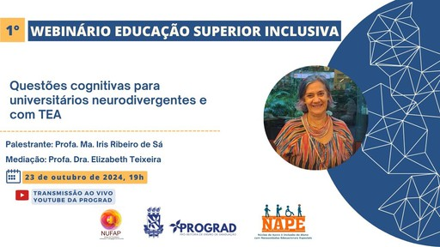](https://youtube.com/live/vWJB_cXzrhE)

**Fonte:** Canal da Prograd/UFBA no *Youtube*.

Live 2 06/11 19h às 20h30 - [**Educação**](https://youtube.com/live/h3gP6KpaFuY)[**inclusiva para estudantes com TEA**](https://youtube.com/live/h3gP6KpaFuY)- Palestrante: Profa. Dra. Milena Pereira Pondé (Escola Baiana de Medicina) - Mediação: Profa. Dra. Patrícia Carla Zucoloto (IPS) ou Dra. Fernanda Queiroz (FACED) - Debatedor: Estudante do CAUBA 

Live 3 - 27/11 - 19h às 20h30 - [**Desafios**](https://youtube.com/live/44WMvvtBvno)[**sensoriais para estudantes com TEA**](https://youtube.com/live/44WMvvtBvno)Palestrante: Profa. Ms. Ana Marta Vieira (Escola Baiana de Medicina) - Mediação: Jaime Prazeres (NAPE ) - Debatedor: Estudante CAUFBA 

Live 4 – 11/12 - 19h às 20h30 - [**Possíveis**](https://youtube.com/live/jKRs-O199Js)[**desafios na sociabilidade para**](https://youtube.com/live/jKRs-O199Js)[**universitários neurodivergentes**](https://youtube.com/live/jKRs-O199Js)- Palestrante: Profa. Dra. Mariana Moraes Lopes (FACED) - Mediação: Profa. Dra. Fernanda Queiroz (NAPE) - Debatedor: Estudante CAUFBA. 

[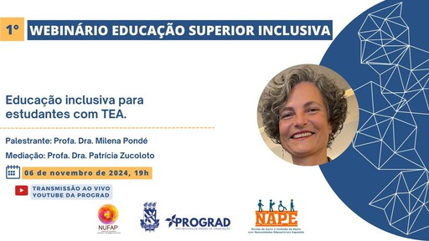](https://youtube.com/live/h3gP6KpaFuY)

**Fonte:** Canal da Prograd/UFBA no *Youtube*.

[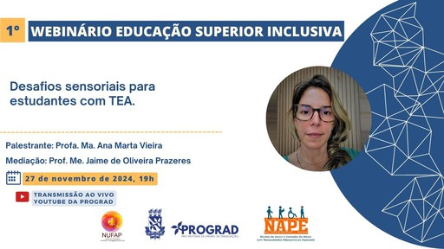](https://youtube.com/live/44WMvvtBvno)

**Fonte:** Canal da Prograd/UFBA no *Youtube*.

[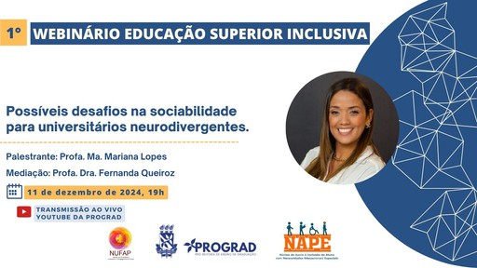](https://youtube.com/live/jKRs-O199Js)**Fonte:** Canal da Prograd/UFBA no *Youtube*.

5.4 RELAÇÕES INTERINSTITUCIONAIS E INTRAINSTITUCIONAIS

A Prograd empreendeu em 2024 interlocução intrainstitucional com diversos órgãos da UFBA. Em relevo, sublinhamos:

* O NAACG manteve a parceria e a comunicação com a Superintendência de Tecnologia da Informação e a Superintendência de Administração Acadêmica para a preparação do Sistema Acadêmico e dos arquivos de inscrições no ENADE 2024 e para o alinhamento das mudanças que impactam na integralização curricular dos estudantes habilitados ao exame, respectivamente.
* Participação junto ao Conselho Acadêmico de Ensino e do Conselho Superior de Ensino, Pesquisa e Extensão para aprovação de políticas de atuação na área da graduação;
* Colaboração, por intermédio do NCP, do NAACG e da Coordenação do Ensino de Graduação, com as ações de migração do sistema acadêmico para o SIGAA, em conjunto com a SUPAC e a STI;
* Diversas reuniões, em particular com as coordenações de colegiados, com o NCP, para tratar dos projetos de cursos, e com o NAACG, para os processos de avaliação dos cursos e do ENADE 2024;
* O NAACG, em trabalho conjunto com a Pesquisadora Institucional, desde 2023, tem realizado a revisão de documentos orientadores para os processos regulação e de avaliação de cursos, os quais são compartilhados com as coordenações dos cursos. Com base nos últimos processos avaliativos na UFBA e o *feedback* dado por coordenações, foi possível apresentar melhorias nos processos de orientação aos cursos. Somada a essa iniciativa, foram promovidas reuniões de treinamento com as coordenações de curso, para ambientação no sistema *e-MEC*, tendo a documentação criada grande importância para o devido preenchimento dos itens no sistema;
* Diversas reuniões do NPAG com diretores de unidades universitárias, para discutir e orientar acerca do BPE e com a PRODEP para alinhamento de ações e de resoluções sobre o tema;
* Reuniões com a Faculdade de Medicina, o Instituto de Humanidades, Ciências e Tecnologia, o Instituto Multidisciplinar em Saúde, com vistas a discutir o funcionamento dos cursos de Medicina na UFBA e a passagem BI Saúde- Medicina;
* Reuniões com Diretório Central dos Estudantes, com os Diretórios Acadêmicos de Artes, Ciência e Tecnologia, Humanidades e Saúde, com vistas a equacionar o Processo Seletivo Extraordinário BI-CPL 2024, aplicação da Resolução n° 11/2022 e do Processo Seletivo Extraordinário BI-CPL 2025, suspenso, em conformidade com a Resolução Nº 02/2025.

Dentre as relações interinstitucionais pactuadas, destacamos:

* + Parceria com a Secretaria de Educação do Estado da Bahia e o Instituto Anísio Teixeira para a viabilização do Parfor Equidade – alojamento dos estudantes das Licenciaturas Intercultural Indígena e Educação no Campo.

5.5 GESTÃO ADMINISTRATIVA, ORÇAMENTÁRIA E FINANCEIRA

O Setor de Gestão Administrativa e Financeira (SGAF) da Prograd, estruturado conforme o Art. 5º, inciso V, executou as seguintes ações:

* solicitação à Superintendência de Meio Ambiente e Infraestrutura (SUMAI) do serviço de remoção de mofo nas paredes e tetos das salas, bem como pintura, não só das áreas afetadas por mofo, mas também, toda a área interna desta pró-reitoria, a saber: Núcleo de Gestão Administrativa e Financeira (SGAF), Núcleo de Planejamento Acadêmico de Graduação (NPAG), Gabinete da Pró-Reitoria; Núcleo de Mobilidade e Monitoria (NUMOB) e Núcleo de Acompanhamento e Avaliação dos Cursos de Graduação (NAACG), Núcleo de Currículos e Programas (NCP) e Núcleo de Desenvolvimento de Programas e Projetos (NPC/PET); Núcleo de Revalidação de Diplomas de Graduação; Núcleo de Formação e Assessoria Pedagógica ao Docente (NUFAP), além dos corredores e escada.
* serviço de limpeza em todos os aparelhos de ar condicionado desta pró-reitoria, elencados na tabela abaixo:

**Tabela 15:** Relação de aparelhos de ar-condicionado - PROGRAD

|  |  |  |  |  |
| --- | --- | --- | --- | --- |
| **Nº** | **Tombo** | **RG** | **Descrição do Bem** | **Localização** |
| 1 | 1041024 | 6867 | CONDICIONADOR DE AR, SPLIT ONE TOP,  12.000 BTUS, 220V - AGRATTO | SGAF/NPAG |
| 2 | 1041025 | 6868 | CONDICIONADOR DE AR, SPLIT ONE TOP,  12.000 BTUS, 220V - AGRATTO | CPET/NPC/NUF AP |
| 3 | 1012870 | 6869 | AR CONDICIONADO 9.000 BTUS, SPLIT HI- WALL - AGRATTO | NUMOB/NAACG |
| 4 | 1030987 | 6870 | AR CONDICIONADO 18.000 BTU/H, MARCA TCL, SPLIT HI WALL INV Q/F 18K T-P | NCP |
| 5 | 1040415 | 6871 | CONDICIONADOR DE AR SPLIT ECO TOP, ECST12QFRA-02, 12.000 BTUS - AGRATTO | SECRET SUPAC |
| 6 | 731731 | 4593 | CONDICIONADOR DE AR SPLIT YORK  12.000 BTUS | SEC/ PROGRAD |

|  |  |  |  |  |
| --- | --- | --- | --- | --- |
|  |  |  |  |  |
|  |  |  |  |  |

**Fonte:** Dados coletados pelo SGAF PROGRAD UFBA.

7

8

sem tombo

sem tombo

0506

4592

CONDICIONADOR DE AR SPLIT YORK 12.000 BTUS

APARELHO DE AR CONDICIONADO MARCA YORK - TIPOLOGIA SPLIT HI-WALL - (SPH) - 12000 BTU/H

NUMOB/NAACG

GAB PRÓ- REITORA

* suporte administrativo-financeiro e operacional aos programas de formação de professores da educação básica, da CAPES/MEC, recepcionados pela Prograd, especificamente, o PIBID, o Programa de Residência Pedagógica (PRP), o PARFOR-Equidade, bem como ao PET, vinculado ao Fundo Nacional de Desenvolvimento da Educação (FNDE). Em se tratando especificamente do PET, evidenciam-se as ações orçamentárias relacionadas à gestão dos recursos concedidos para auxílio financeiro a estudantes de graduação, participantes de tal programa, para participação no evento **Projeto Expandir**, que foi realizado no distrito de Serra Grande, município de Valença/Ba, no período de 21 a 23 de novembro de 2024. Já em relação ao PARFOR- Equidade, destaca-se o acompanhamento da contratação da FAPEX, com a finalidade de gerir os recursos orçamentários e financeiros disponibilizados pela CAPES/MEC, por meio de Termo de Execução Descentralizada (TED) no valor total de R$ 1.134.000,00 (um milhão, cento e trinta e quatro mil reais), a serem executados por esta Universidade e aplicado na execução deste programa (Processo administrativo nº 23066.067367/2024-20 e Processo de contratação direta nº 119/2024). No mês de dezembro, verificou-se a emissão do primeiro empenho (Nota de empenho 2024NE2082) e pagamento em nome da FAPEX, no valor de R$ 126.000,00 (cento e vinte e seis mil reais), para aquisição de passagens, pagamento de diárias aos participantes do programa, entre outras aquisições.
* em consonância com a Portaria nº 386/2024, foi realizado o inventário

dos bens incorporados durante o ano de 2024 nesta pró-reitoria, no qual se verificou que não houve incorporação ao patrimônio pela Prograd, tampouco qualquer outra movimentação de bem permanente, tais como alienação, transferência, doação, baixa por roubo/extravio, ou devolução a terceiros.

5.6 PREMIAÇÕES E DESTAQUES

Dentre as premiações e destaques em 2024, a Prograd registra:

**5.6.1 Estudantes do PET Comunidades Indígenas**

Os estudantes Marcos Juan Aquino (Nawê Pataxó) e Henrique da Silva, do PET Comunidades Indígenas se destacaram no Seminário Internacional Fazendo Gênero 13, em Florianopólis, com a apresentação de um relato de experiência de atividade desenvolvida no PET: oferta de oficinas sobre direito e saúde, violência e discriminação para comunidades indígenas.

Conforme veiculado pela ASCOM UFBA em 15 de agosto, em rede social oficial:

*Pelo mérito da conquista, o reitor Paulo Miguez parabenizou os estudantes pessoalmente ao recebê- los em seu gabinete, na reitoria, na última segunda-feira, 12 de agosto. "O destaque dos estudantes é um índice do sucesso da educação inclusiva", disse o reitor. Estiveram também presentes a pró-reitora de*

*graduação (Prograd), Nancy Vieira; Mônica Leila Portela, assessora da*

Reitor Paulo Miguez parabeniza estudantes. **Fonte:**

ASCOM UFBA

*Prograd; o orientador do PETCIndígenas, Felipe Bruno Martins Fernandes; e o*

*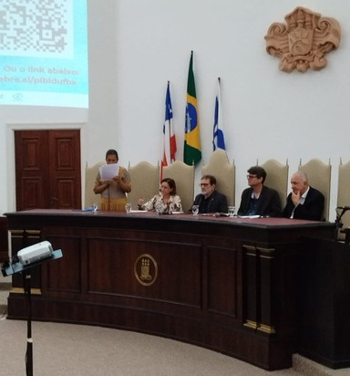professor Paul Regnier, da ACCS Onda Educativa Digital, Ecologista e Pan-Afro- Indígena.*

**5.6.2 O Seminário de Formação Pibid 2024**

O **Seminário de Formação Pibid 2024** foi um dos grandes destaques do ano, pelo número de participantes - 589 presentes – e pela temática abordada **Docências em Formação, Direitos Humanos e Educação Étnico-Racial: pautas e questões do PIBID**.

Reitor e Vice da UFBA e representação da SEC BA marcaram presença no evento do PIBID. **Fonte:** Acervo da PROGRAD UFBA

**5.6.3 A criação do Webinário Educação inclusiva para estudantes com TEA**

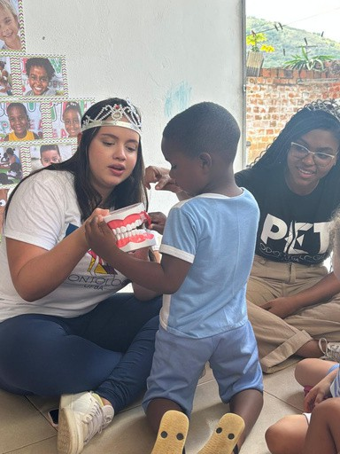A criação do **Webinário Educação inclusiva para estudantes com TEA foi de extrema relevância para a** conscientização da comunidade UFBA acerca **de questões de inclusão, cuidado e permanência para universitários neurodivergentes e de criação de estratégias de acessibilidade, inclusão e permanência de estudantes neurodivergentes**.

**5.6.4 Projeto Expandir do PET**

Integrantes do PET, realizaram o Projeto Expandir, que culminou em evento ocorrido na Escola Municipal Maria Joana dos Santos, distrito de Serra Grande -, Valença/Ba, no dia 23 de novembro de 2024, com participação de estudantes dos grupos PET de Medicina, Comunicação, Odontologia e Pedagogia.

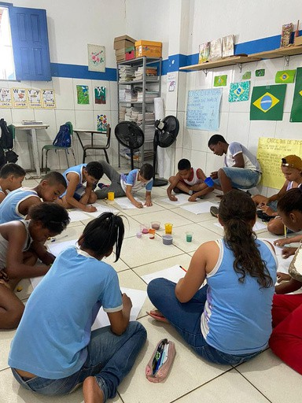Estudantes do PET durante o Expandir, em atividade de pintura. **Fonte:** Acervo da PROGRAD UFBA

Estudantes do PET Odontologia durante o Expandir, promovendo aulas de saúde bocal com crianças. **Fonte:** Acervo da PROGRAD UFBA

Os estudantes e tutores realizaram atividades lúdicas e pintura, auriculoterapia, palestras (saúde da mulher e estilo de vida, sexualidade na terceira idade), teatro, atendimento odontológico infantil e roda de conversa sobre educação especial.

# PRINCIPAIS DESAFIOS E AÇÕES PARA 2025

Em se considerando cada uma das Coordenações da Prograd, as ações previstas para o ano de 2025 são:

1. pela Coordenação de Ensino de Graduação (COGRAD):
   1. através do Núcleo de Planejamento Acadêmico da Graduação (NPAG):
      * envidar esforços para contribuir com a profissionalização da gestão do BPEq pelas unidades universitárias, notadamente com a disseminação constante de dados e informações atualizadas para os dirigentes das unidades e a realização de reuniões e/ou treinamento/curso sobre o tema;
      * elaborar instrução normativa e minuta de resolução do CONSUNI, em parceria com a PRODEP, sobre o uso/gestão do BPEq, tendo em vista as implicações que determinadas movimentações de pessoal docente (remoção interna, empréstimo de vaga entre as Unidades Universitárias etc.) acarretam no BPEq das Unidades Universitárias aprovado pelo CONSUNI;
      * Discutir com a PRODEP e a CPPD a exigência nos processos de Estágio Probatório dos docentes ingressantes no Magistério Superior a participação nos cursos oferecidos pelo Núcleo de Formação e Assessoria Pedagógica.
   2. através do Núcleo de Acompanhamento e Avaliação dos Cursos de Graduação (NAACG):
      * aproximar o NAACG/PROGRAD das unidades universitárias e dos órgãos da Administração Central;
      * prestar consultoria técnica a colegiados de curso e a núcleos docentes estruturantes (NDE), nos processos de avaliação interna e externa dos cursos;
      * identificar pontos recorrentemente mal avaliados nas avaliações *in loco* e no ENADE, a fim de propor conjuntamente ações de melhoria;
      * promover e contribuir com encontros de natureza formativa e dialógica – como seminários e oficinas – entre cursos e núcleos da UFBA, voltados a questões evidenciadas nos relatórios de avaliação *in loco* dos cursos;
      * consolidar a periodicidade anual do Seminário ENADE;
      * fortalecer o acompanhamento dos cursos pós-avaliação, a fim de estimular o uso efetivo das avaliações para melhoria dos cursos e dos processos avaliativos;
      * fomentar a cultura de participação nos processos de avaliação institucional na comunidade acadêmica;
      * organizar a Formação dos Coordenadores de Colegiados de Graduação, com a divulgação da **Cartilha de Procedimentos da Coordenação do Colegiado**; **Videoaulas** sobre alguns temas centrais da competência da coordenação do colegiado e **Curso presencial**;
      * contribuir para a formação para os servidores técnico- administrativos em educação, considerando aspectos didático- pedagógicos, administrativos, como o funcionamento dos diversos órgãos da Universidade, as competências dos Conselhos, as normativas do MEC, CNE, normativas internas, discussão sobre as competências de colegiados, departamentos, rotinas acadêmicas, ferramentas SIGAA, que auxiliam a avaliação acadêmica e o atendimento aos discentes.
   3. através do Núcleo de Currículos e Programas (NCP):
      * continuar com o acompanhamento das atualizações dos Projetos Pedagógicos dos Cursos de Graduação, considerando, principalmente, a inclusão da abordagem de temas previstos na legislação em vigor, tais como: Educação para as Relações Étnico- Raciais, Educação Ambiental e Educação e Direitos Humanos;
      * retomar as discussões com o Fórum das Licenciaturas, à luz da recém-aprovada Política Institucional de Formação Inicial e Continuada de Professores(as) da Educação Básica da UFBA, sobre os projetos pedagógicos dos cursos de licenciatura e da nova Diretriz aprovada pelo CNE;
      * promover a atualização dos Projetos Pedagógicos dos Cursos de Graduação, considerando as demandas por flexibilidade curricular, por interdisciplinaridade e por novas ferramentas/espaços de aprendizagem;
      * finalizar a análise dos Projetos Pedagógicos dos Cursos de Graduação, considerando a integralização das ações/atividades de Extensão;
      * promover o desenvolvimento de ações para a acessibilidade física e psicopedagógica dos estudantes com necessidades especiais;
      * orientar os Colegiados de Curso e os Núcleos Docentes Estruturantes no desenvolvimento das propostas curriculares;
      * assessorar o Conselho Acadêmico de Ensino em matéria que diga respeito aos currículos dos cursos;
      * promover a formação de Pedagogas/os e Técnicas/os em Assuntos Educacionais para atuar no assessoramento a colegiados e departamentos nos processos de atualização curricular.
2. pela Coordenação de Seleção e Orientação (CSOR):

* retomar a minuta de Resolução de Vagas Olímpicas, para os cursos de Matemática, Física, Química e Biologia;
* mapear informações ocupacionais dos cursos de graduação da UFBA;
* realizar estudo, crítica e avaliação dos resultados das seleções BI- CPL, com vistas a identificar os cursos com baixa procura pelos egressos do BI;
* envidar esforços no sentido de garantir que as vagas reservadas à passagem BI-CPL não utilizadas no processo seletivo retornem para o Sisu, conforme regulamentado pela Resolução 02/2008;
* participar da Comissão Especial do CAE de revisão da Resolução nº 11/2022 - Estabelece critérios do processo seletivo de graduado egresso dos Bacharelados Interdisciplinares da UFBA para ingresso nos Cursos de Progressão Linear da UFBA;
* continuar a elaborar planos de ação, visando superar problemas identificados nos processos seletivos.

1. pela Coordenação de Projetos Especiais e Tecnologia (CPET):

* contribuir com a implementação do Programa Pé-de-Meia Licenciaturas, com os registros junto à CAPES e a divulgação de dados junto aos Colegiados dos seguintes cursos:
  + Ciências Biológicas (Noturno);
  + Ciências Naturais (Integral);
  + Computação (Integral);
  + Dança (Noturno);
  + Desenho e Plástica (Integral);
  + Educação Física (Integral);
  + Física (Noturno);
  + Geografia (Noturno);
  + História (Noturno);

Letras Vernáculas (Noturno);

* + Língua Estrangeira Moderna ou Clássica (Noturno);
  + Matemática (Noturno);
  + Pedagogia (Integral);
  + Pedagogia (Noturno);
  + Química (Noturno);
  + Teatro (Integral);
* contribuir com a implementação do Programa Universidade para Todos, a ser iniciado em abril de 2025;
* manter os sistemas que controlam as atividades dos projetos especiais da UFBA: PIBID, Revalida, PET, UPT, Pé-de-Meia Licenciaturas, Parfor.

Quanto aos desafios considerados para o ano de 2025, destacam-se, entre outros, os seguintes:

* recomposição do quadro efetivo de servidores, em especial para o Núcleo de Planejamento Acadêmico de Graduação (NPAG) e o Núcleo de Currículos e Programas (NCP) e ainda para atuar junto ao Programa Pé-de-Meia – Licenciaturas, que exige acompanhamento acadêmico dos estudantes;
* retomada, junto aos colegiados o debate acerca da situação acadêmica dos estudantes ingressantes no Processo Seletivo do AQTRTaes, em especial dos estudantes indígenas e dos estudantes quilombolas, com a possibilidade de formatação dos projetos de letramento matemático e letramento acadêmico;
* promoção de espaços de discussão dos processos de avaliação institucional e seus usos – CPA, NED/PROPLAN e NAACG/PROGRAD possuem protagonismo no sentido de fortalecer as atividades já realizadas, como os seminários de avaliação da CPA bem como as participações dos membros dessas instâncias nos Congressos UFBA. Ainda assim, com a atual configuração destes setores, há já encaminhamentos no sentido de oportunizar mais eventos de discussão ao longo dos próximos anos, também nessa reflexão o formato desses encontros para que seja oportunizado maior intercâmbio entre os envolvidos, compreendendo as especificidades dos cursos e a realidade atual. Essa proposição está também relacionada aos objetivos do NAACG em fazer do processo de regulação e avaliação dos cursos algo que não se finda no recebimento da portaria de reconhecimento ou de renovação de reconhecimento, mas que as ações pós-avaliação contribuam efetivamente para a contínua avaliação do curso, no que se refere a seus processos internos. Essas iniciativas também contribuem para a maior publicização de resultados de processos avaliativos, garantindo o caráter formativo das avaliações institucionais, além do progressivo comprometimento e motivação da comunidade acadêmica para a avaliação institucional e seus usos;
* fortalecimento da política de acompanhamento de egressos – para contribuir com a avaliação dos processos formativos dos cursos, bem como a realização de estudos comparativos entre a atuação do egresso e a formação recebida que subsidiassem ações de melhoria relacionadas às demandas da sociedade e do mundo do trabalho, é imprescindível que os questionários de avaliação promovidos pela CPA para os egressos continuem a ser realizados, com a articulação da Prograd na análise de resultados, com vistas à construção de políticas de graduação que envolvam o olhar de discentes que construíram sua trajetória formativa nos cursos de graduação da UFBA. Também em virtude da recente inserção das práticas extensionistas na carga horária dos cursos, o *feedback* acerca das atividades extensionistas pode fazer parte do rol de informações a ser, futuramente, compartilhadas com egressos;
* estímulo à criação de núcleos de orientação acadêmica e de apoio psicopedagógico nas unidades – ainda que o crônico problema envolvendo o quantitativo de servidores no Serviço Público Federal seja empecilho para a devida estruturação de novos núcleos, é necessário pensar como a realidade estudantil atual demanda estratégias diferenciadas e exitosas, o que pode ser evidenciado em unidades que possuem estruturados núcleos de orientação acadêmica ou núcleos de apoio psicopedagógico. Os resultados gerados pela ação desses núcleos podem impactar positivamente toda a comunidade acadêmica;
* oferta e sistematização de programas de nivelamento para estudantes – há unidades universitárias que ofertam cursos e componentes curriculares que funcionam como nivelamento, cujos membros podem, em eventos promovidos por instâncias diversas, compartilhar as ações e os resultados dessas ações. Tal iniciativa pode contribuir significativamente para a permanência e êxito de discentes nos cursos cujos pré-requisitos no momento do ingresso do estudante promovem, em muitos casos, evasão. Em relação à sistematização desses programas, é importante pensar na efetiva inserção dessas ações nos projetos de curso;
* fortalecimento de ações voltadas ao atendimento para estudantes com necessidades educativas especiais – as demandas relacionadas aos alunos com necessidades educativas especiais devem mobilizar toda a Universidade, visando à efetiva participação desses estudantes na UFBA e na sociedade. Com isso, é necessário o enfrentamento de elementos dificultadores do percurso formativo desses discentes, o que perpassa capacitação de docentes e TAES, recursos de acessibilidade e quantitativo de servidores envolvidos diretamente com pessoas com deficiência, ponto que deve ser assumido pela Administração Central de forma organizada e estratégica;
* atenção a problemas ligados à estrutura física de unidades – sabendo das limitações orçamentárias dentro de um contexto político e econômico que ainda apresenta dificuldades quanto ao orçamento das IFES, é necessário, ainda assim, a construção de estratégias para a estrutura física de unidades, em especial as universitárias;
* estratégias para garantir maior divulgação e a apropriação, por parte da comunidade, de processos de gestão institucional – este tópico integra as ações realizadas por diferentes unidades, porém é, em certa medida, mensurado a partir da recepção e apropriação da comunidade, o que pressupõe estratégias de comunicação e de avaliação e de *feedback* da comunidade, para que seja possível a avaliação dos canais de comunicação utilizados na UFBA;
* ampliação do espaço físico da Prograd de modo a garantir melhores instalações aos servidores desta pró-reitoria. A SUMAI realizou diversas ações no segundo semestre de 2024, como conserto das calhas, pintura, troca de janelas, apesar disso, a preocupação é mesmo no sentido de acomodar com mais qualidade os diversos núcleos e coordenações. Seria imprescindível transferir a Coordenação de Seleção e Orientação da Federação para o Canela;
* Implantação na UFBA do Pé-de-meia Licenciaturas - Incentivo à Formação de Professores, programa financiado pela CAPES e destinado a estudantes dos cursos de licenciaturas;
* Implantação do Programa Universidade para Todos, em parceria com a Secretaria de Educação do Estado da Bahia.



[www.prograd.ufba.br](http://www.prograd.ufba.br/) @prograd.ufba PROGRAD UFBA

